Информация для эксплуатации экземпляра программного обеспечения uHEM

Общество с ограниченной ответственностью
«Ю-ТИ-ДЖИ ИНТЕГРЕЙШН» (RU)

Москва
2025 г.
Оглавление
1. Общие положения 5
1.1. Назначение документа 5
1.2. Ресурсы 5
1.3. Термины и сокращения 5
2. Инструкция по эксплуатации программы 5
2.1. Загрузка установочного файла программного обеспечения 5
2.2. Начало и завершение работы 5
2.2.1. Начало работы 5
2.2.2. Аутентификация пользователя 6
2.2.3. Выход из системы 6
2.2.4. Завершение работы программного обеспечения 6
3. Работа с uHEM 7
3.1. Работа под ролью «Администратор» 7
3.1.1. Настройка профилей доступа 7
3.1.2. Просмотр выданных пользователям ролей 10
3.2. Работа под ролью «Сотрудник АУЦ» 11
3.2.1. Справочник учебных центров 11
3.2.2. Справочник договоров 13
3.2.3. Профили обучения 15
3.2.4. Справочник курсов 20
3.2.5. Журнал кандидатов 26
3.2.6. История обучения 27
3.2.7. Расчет задолженности по обучению 30
3.2.8. Контроль соглашений 30
3.2.9. Выдача сертификатов 31
3.2.10. История изменений 32
3.2.11. Список заявок 32
3.3. Работа под ролью «Руководитель АУЦ» 38
3.3.1. Справочник учебных центров 38
3.3.2. Справочник договоров 38
3.3.3. Профили обучения 39
3.3.4. Справочник курсов 41
3.3.5. Журнал кандидатов 42
3.3.6. История обучения 43
3.3.7. Расчет задолженности по обучению 44
3.3.8. Контроль соглашений 44
3.3.9. Выдача сертификатов 44
3.3.10. История изменений 44
3.3.11. Список заявок 44
3.4. Работа под ролью «Наблюдатель АУЦ» 44
Приложение 1 46
Приложение 2 47

Общие положения

Назначение документа
Документ содержит информацию, необходимую для эксплуатации экземпляра программного обеспечения, предоставленного для проведения экспертной проверки - последовательность действия для запуска и завершения работы, описание процесса работы uHEM.

Ресурсы
Приложение разворачивается на сервере, по умолчанию доступно на 80 порту.
http://localhost:80 – Пользовательская часть экземпляра ПО.
Вместо localhost может быть использовано другое доменное имя или IP-адрес.

Термины и сокращения
УЦ (uHEM, Система) – Учебный центр.
API – Application Programming Interface или программный интерфейс приложения – набор правил и способов, с помощью которых разные сервисы обмениваются друг с другом данными.
ИС – информационная система.
Обработчик – сотрудник, занимающийся курированием курса обучения.

Инструкция по эксплуатации программы

Загрузка установочного файла программного обеспечения
Загрузка установочного файла не требуется, так как работа с uHEM осуществляется через предустановленные браузеры (Google Chrome, Yandex, Mozilla Firefox и др.) на рабочих местах пользователей (компьютеры, ноутбуки, планшеты, телефоны и др.), работающих под управлением операционных систем Windows, MacOS, Linux и других, при наличии доступа к сети Интернет.

Начало и завершение работы

Начало работы
Для начала работы необходимо перейти по ссылке, указанной в пункте 1.2. Ресурсы. После загрузки страницы на экране отобразится форма аутентификации с полями для ввода пары «Логин/Пароль» (рис.1).
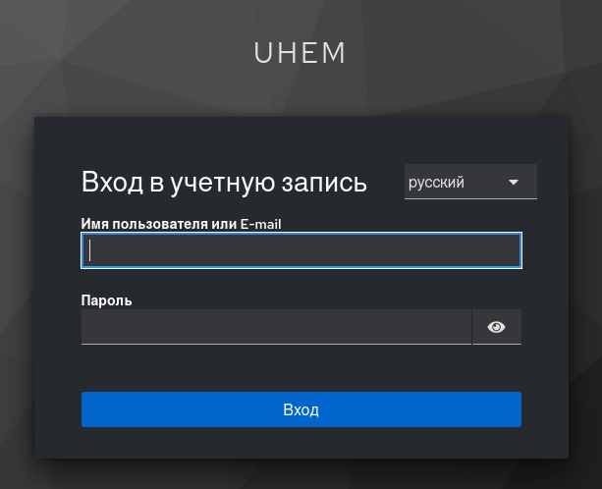
Рис. 1 Форма аутентификации

Аутентификация пользователя
Процесс аутентификации пользователей осуществляется посредством ввода пары логин и пароль на форме аутентификации.
Для входа в Систему на форме аутентификации пользователю необходимо:
- В строку “Имя пользователя или E-mail” ввести логин пользователя системы, например lchead;
- В строку “Пароль” ввести пароль пользователя системы: 12345;
- Нажать кнопку “Вход”.
После аутентификации пользователя осуществляется переход в УЦ.

Выход из системы
Для выхода из системы необходимо выполнить следующие действия:
- Нажать на область информации о пользователе, отобразиться форма с кнопкой «Выйти» (рис. 2);
- Нажать на кнопку «Выйти».
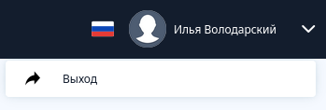
Рис. 2 Контекстное меню пользователя

Завершение работы программного обеспечения
Завершение сеанса работы с Системой осуществляется путем закрытия вкладки браузера или закрытием браузера, с помощью которого осуществлялась работа.

Работа с uHEM
Работа с uHEM строится на разграничении ролей по ролевой системе. Каждая роль имеет свои права доступа к функционалу системы. Перечень ролей и их краткое описание указаны в Приложении 1.

Работа под ролью «Администратор»

Настройка профилей доступа
Администратор uHEM имеет возможность назначать пользователям соответствующие роли (пользователи импортируются из внешней системы через специальный API).
Для этого ему доступна вкладка «Профили доступа», так же доступная по ссылке http://localhost:80/account/roles (рис. 3).
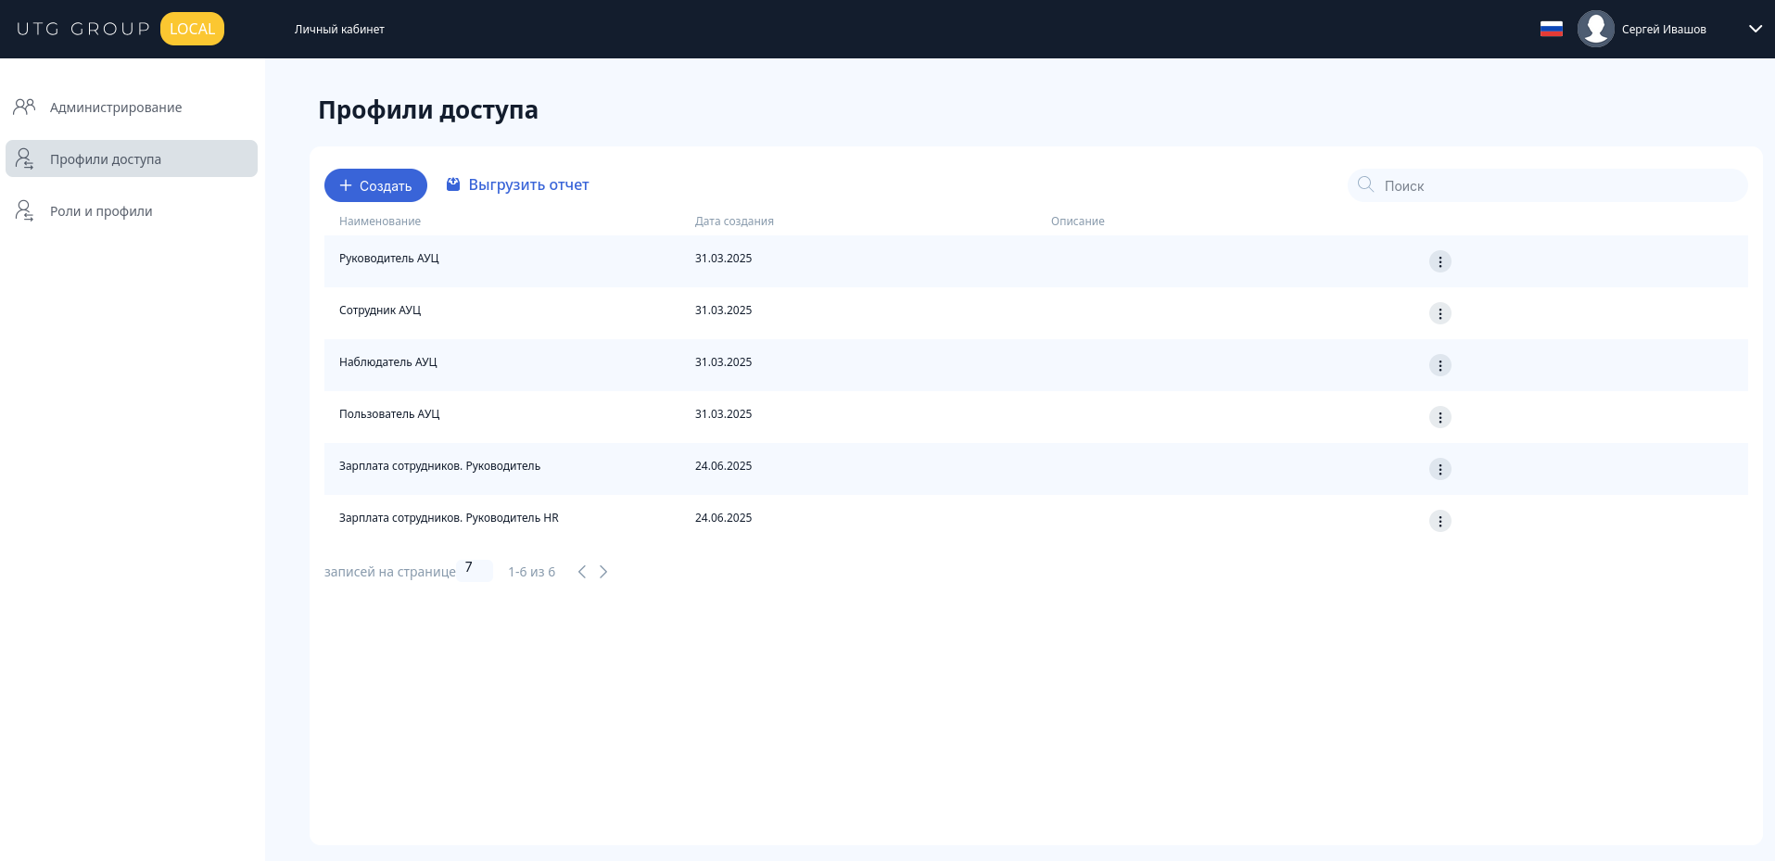
Рис. 3 Вкладка "Профили доступа"
На вкладке можно отредактировать профили доступа, добавив или удалив пользователей.
При нажатии на кнопку «Создать» откроется модальное окно создания профиля доступа (рис. 4). В нём есть 4 шага. На первом шаге заполняется имя профиля и указываются пользователи, которым надо будет выдать роль. Этот шаг обязателен к заполнению.
Пользователей можно добавить из всей компании, из определённого подразделения компании или по конкретной должности в подразделении. Добавленным пользователям будет присвоена роль, которую укажем на шаге 3.
Для примера добавим пользователя по должности «Руководитель» компании «Рога и Копыта»:
  - В выпадающем списке «Компания» необходимо выбрать компанию ООО «Рога и Копыта»;
  - После этого откроется возможность выбрать подразделение. В выпадающем списке «Подразделение» находим и выбираем подразделение «Отдел учебного учёта»;
  - После этого откроется возможность выбрать должность. В выпадающем списке «Должность» находим и выбираем должность «Руководитель»;
  - Для добавления должности в список на получение роли необходимо нажать на кнопку справа от выпадающего списка «Должность»
После указания названия и пользователей кнопка «Далее» становится активной и появляется возможность перейти к следующему шагу.

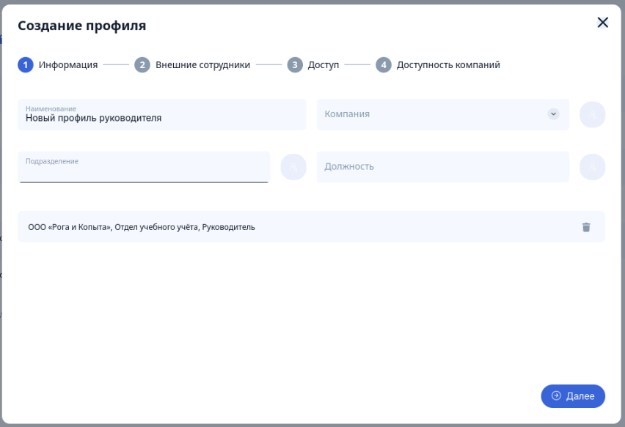
Рис. 4 Шаг 1 - создание нового профиля доступа
На шаге 2, при необходимости можно выбрать внешних сотрудников, если они есть (рис. 5). Этот шаг не является обязательным к заполнению.
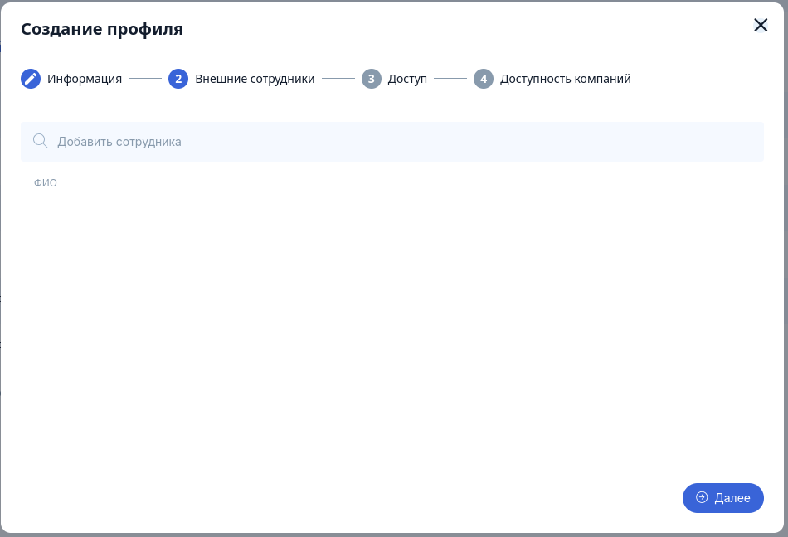
Рис. 5 Шаг 2 - добавление внешних сотрудников
На шаге 3 необходимо выбрать роли из выпадающего списка «ИС». В нашем случае это будет роль «Руководитель АУЦ» (рис. 6). В описании можно написать комментарий к назначению.
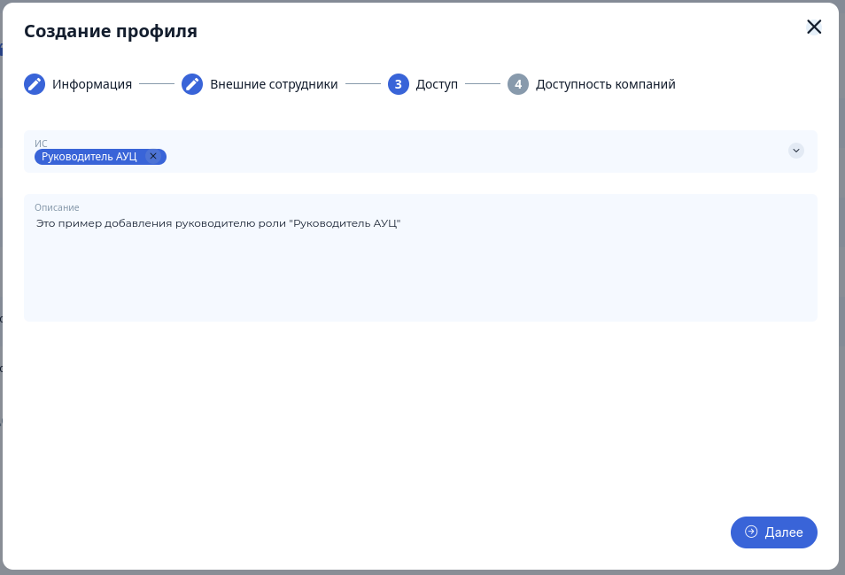
Рис. 6 Шаг 3 - выбор ролей
На шаге 4 предоставляется выбор доступности компаний, к которым будет иметь доступ пользователь (рис. 7). Этот шаг необязателен.
Чтобы сохранить профиль доступа необходимо нажать на кнопку «Сохранить».
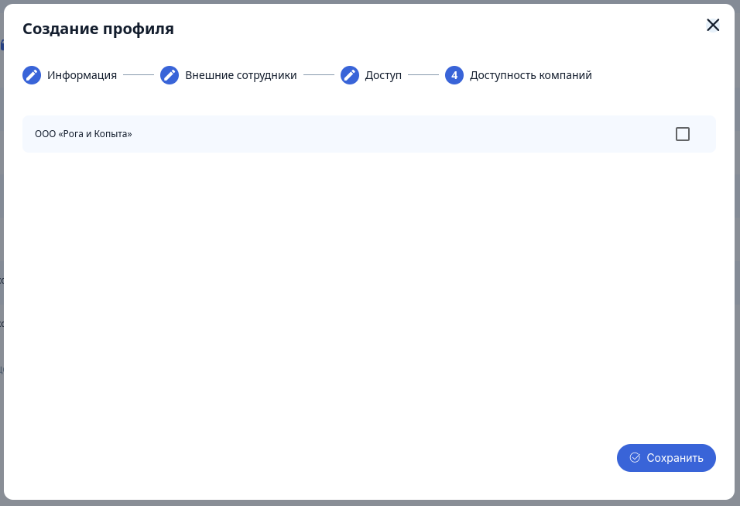
Рис. 7 Шаг 4 - выбор доступности компаний
На каждом из шагов можно отменить изменения, нажав на крестик в модальном окне.

Для редактирования профиля или его удаления можно нажать на три точки напротив профиля и выбрать необходимое действие (рис. 8).
Редактирование происходит по тому же принципу что и создание.
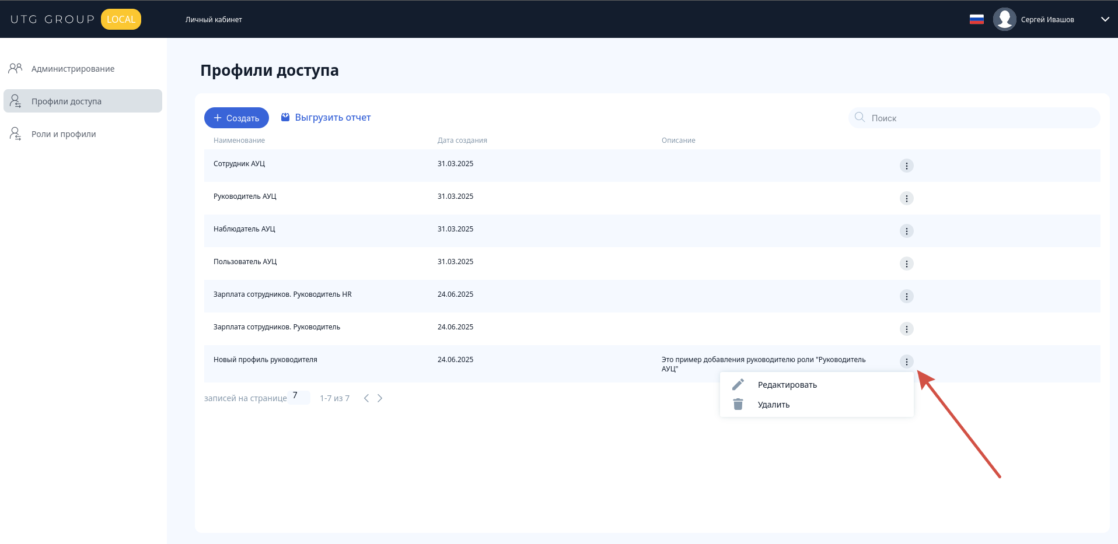
Рис. 8 Контекстное меню профиля доступа

Просмотр выданных пользователям ролей
Администратор uHEM имеет возможность просматривать назначенные пользователям роли и какими профилями эти роли были выданы.
Для этого ему доступна вкладка «Роли и профили», так же доступная по ссылке http://localhost:80/account/profilesAndRoles (рис. 9).
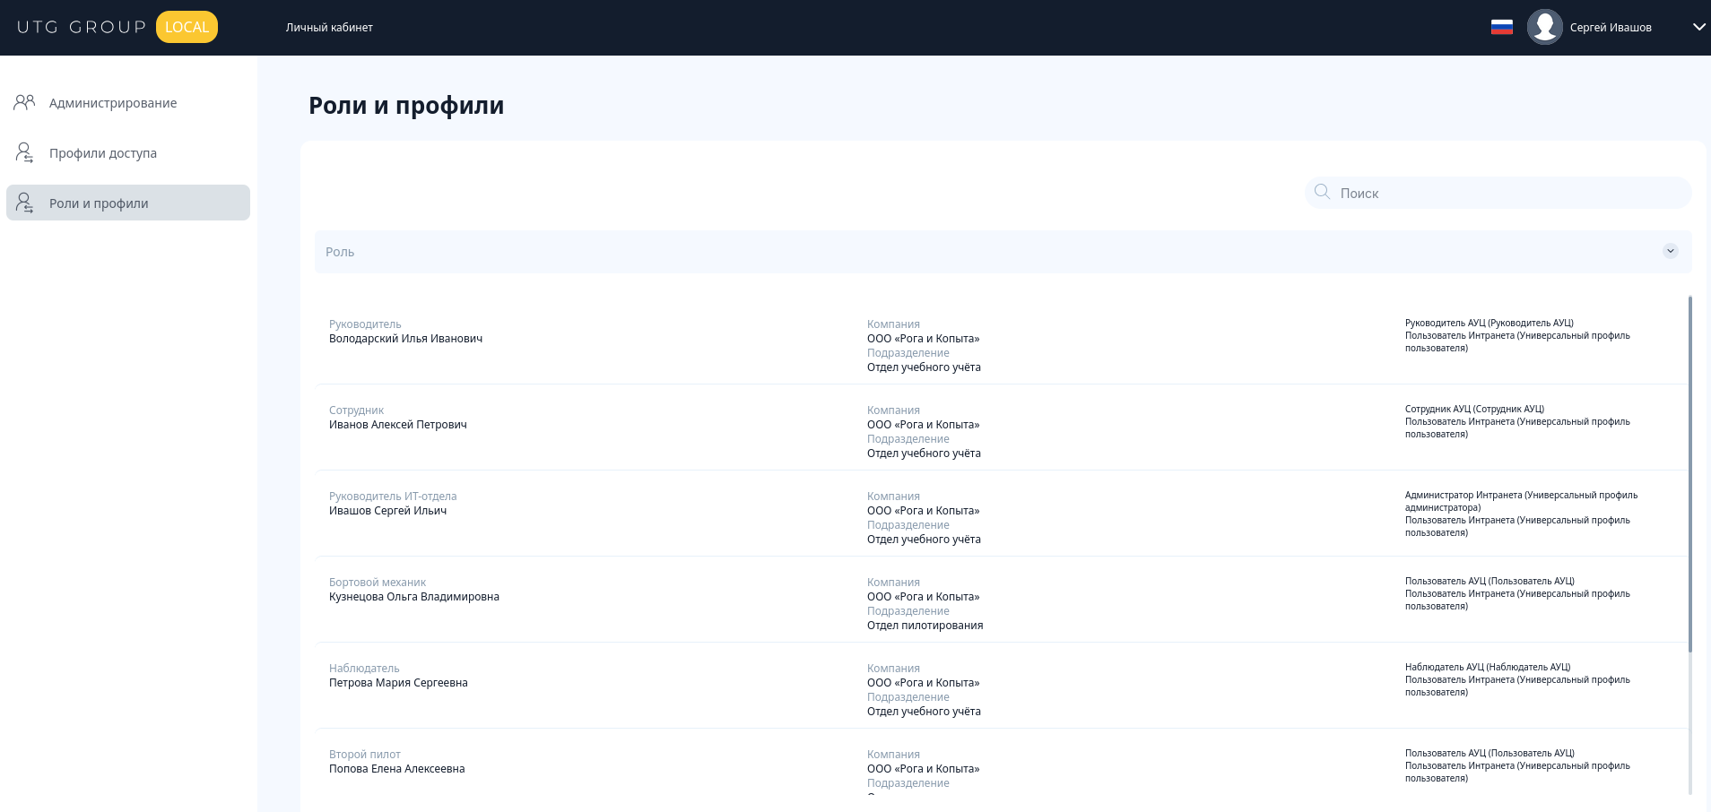
Рис. 9 Вкладка "Роли и профили"

Работа под ролью «Сотрудник АУЦ»
Сотрудник АУЦ является основным актором в Системе. Он заводит все курсы, обучения и т.п.

Справочник учебных центров
Сотрудник АУЦ имеет возможность создавать и редактировать Учебные центры, а также просматривать существующие УЦ и их статус.
Для этого ему доступна вкладка «Справочник учебных центров», так же доступная по ссылке http://localhost:80/trainingCenter/trainingCenters (рис. 10).
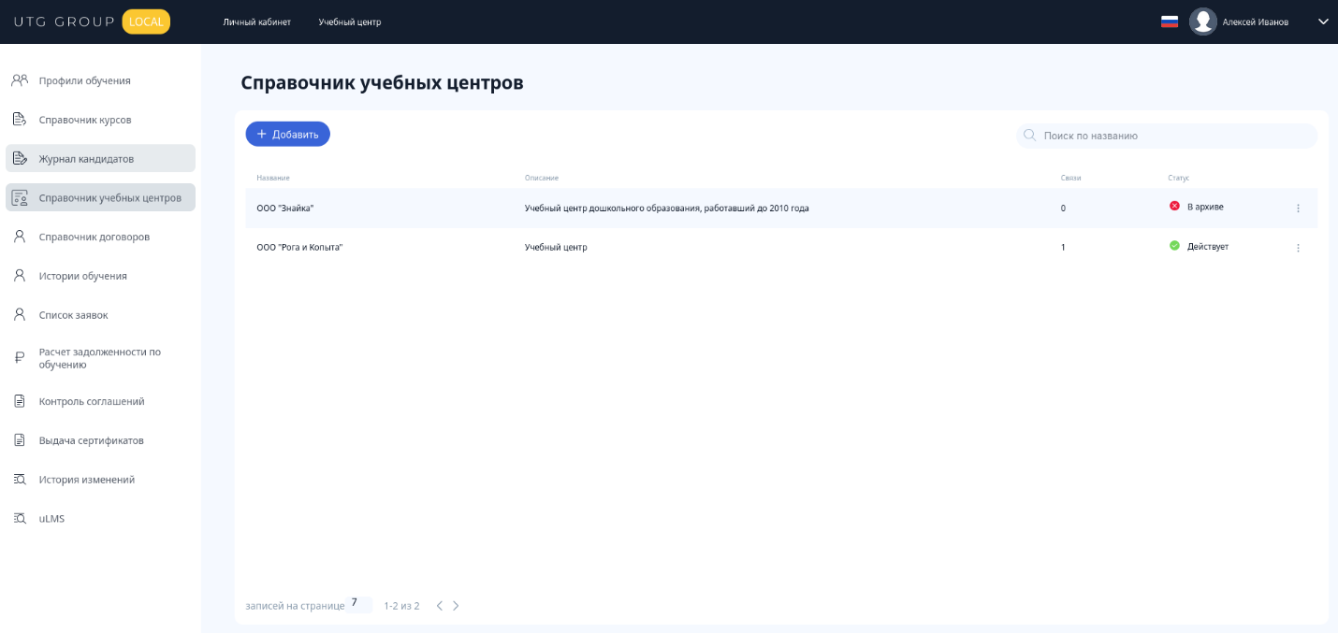
Рис. 10 Вкладка "Справочник учебных центров"
На ней он может создать, новый учебный центр, отредактировать существующий, а также архивировать/восстановить УЦ, которые не задействованы в обучении.

Создание и редактирование учебного центра
Чтобы добавить новый УЦ необходимо нажать кнопку «+ Добавить», а для редактирования – нажать в контекстном меню (три точки справа от УЦ) кнопку «Редактировать». Модальные окна для обоих операций выглядят идентично, за исключением наименования (рис. 11).
Для сохранения УЦ необходимо:
- Заполнить поле «Название учебного центра» (обязательное поле)
- Заполнить поле «Описание» (необязательное поле)
- Нажать кнопку «Сохранить»
После чего УЦ появится в списке в статусе «Действует».

Архивирование и восстановление учебного центра
Если у УЦ в колонке «Связи» стоит 0 и статус «Действует», то его можно отправить в архив (рис. 12). А если статус «В архиве» - то восстановить (рис. 13).
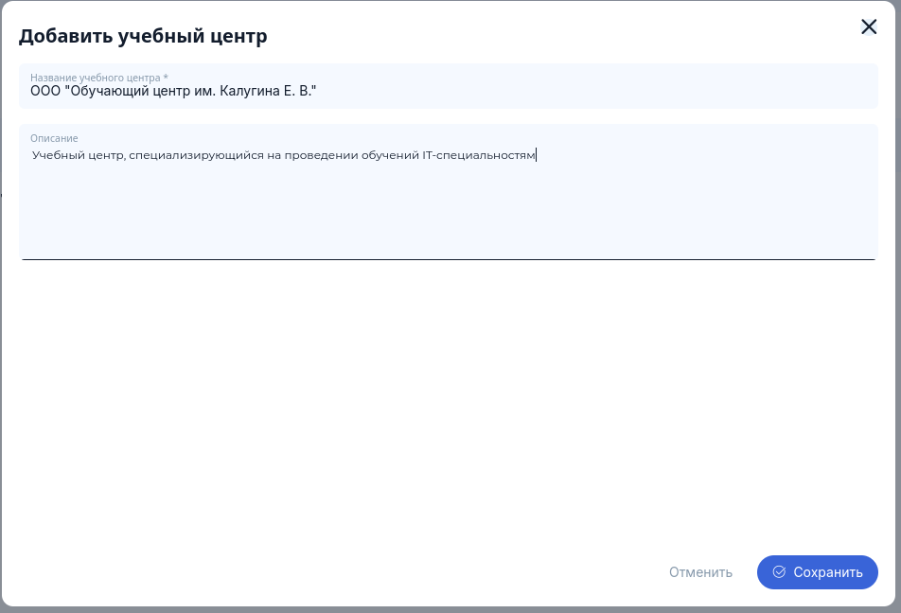
Рис. 11 Модальное окно УЦ
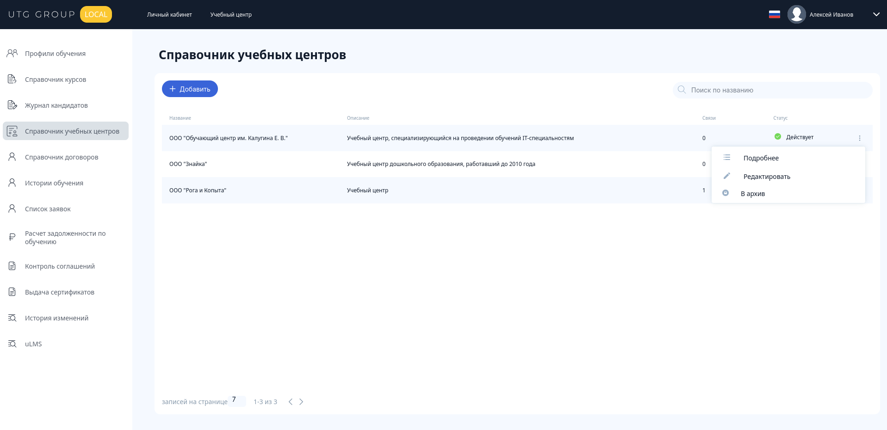
Рис. 12 Контекстное меню с возможностью архивирования
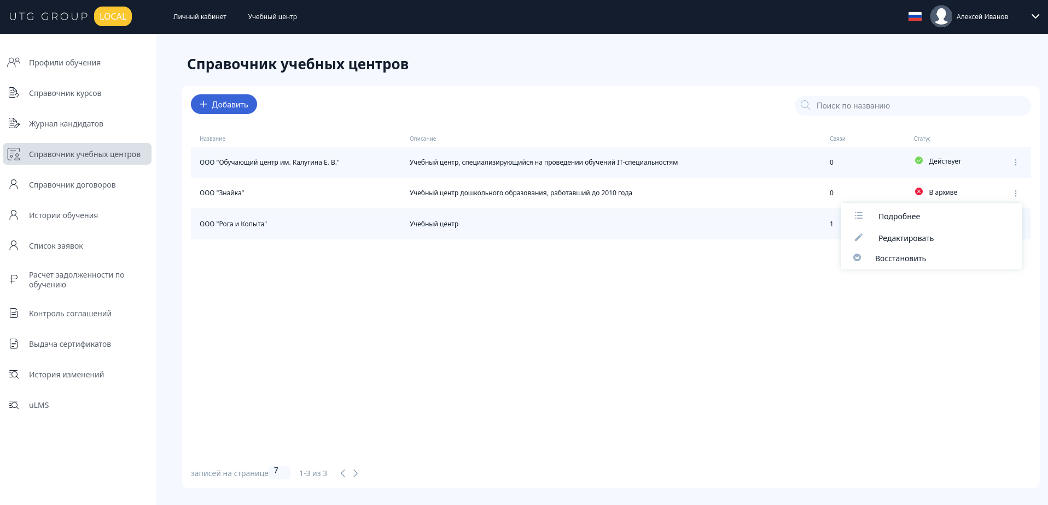
Рис. 13 Контекстное меню с возможностью восстановления

Справочник договоров
Сотрудник АУЦ имеет возможность создавать и редактировать Договора на обучение, а также просматривать существующие и их статус.
Для этого ему доступна вкладка «Справочник договоров», так же доступная по ссылке http://localhost:80/trainingCenter/contracts (рис. 14).
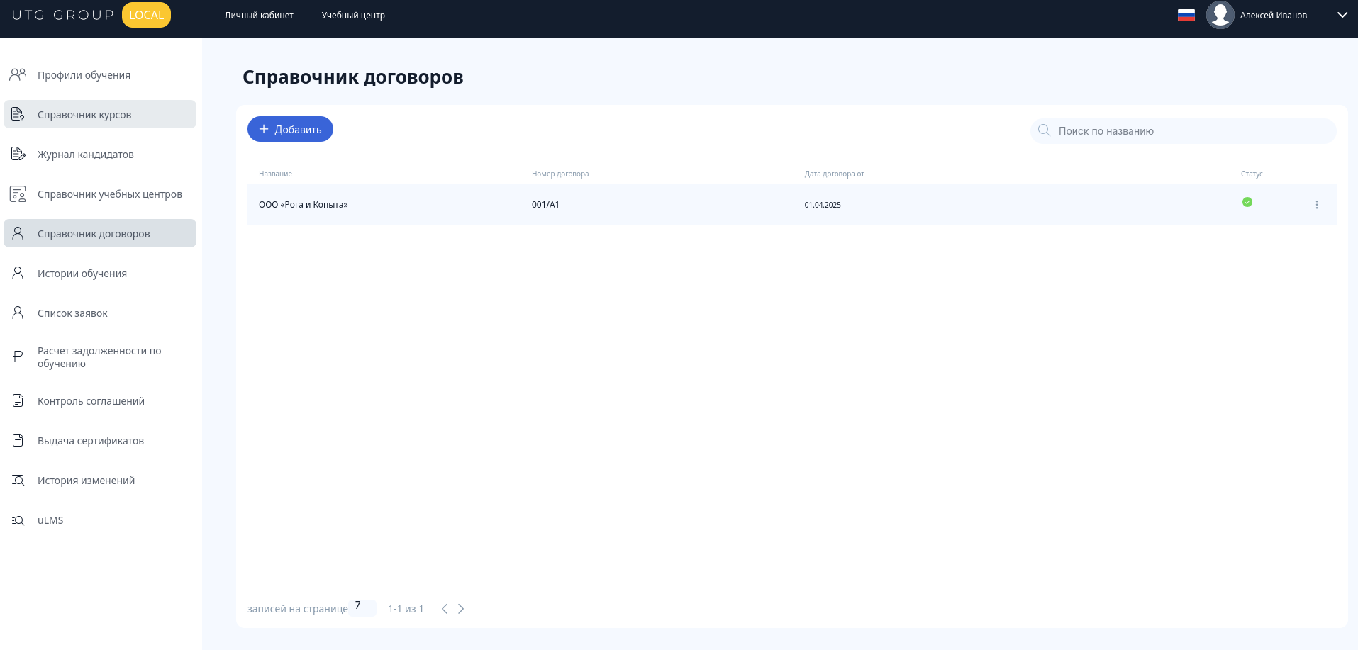
Рис. 14 Вкладка "Справочник договоров"

Создание и редактирование договора
Чтобы добавить новый договор необходимо нажать кнопку «+ Добавить», а для редактирования – нажать в контекстном меню (три точки справа от договора) кнопку «Редактировать». Модальные окна для обоих операций выглядят идентично, за исключением наименования (рис. 15).
Для сохранения договора необходимо:
- Заполнить поле «Компания» (обязательное поле)
- Заполнить поле «Номер договора» (обязательное поле)
- Заполнить поле «Дата договора от» (обязательное поле)
- Заполнить поле «Выбор по ФИО» (обязательное поле)
- Заполнить поле «Номер доверенности» (обязательное поле)
- Заполнить поле «Дата от» (обязательное поле)
- Заполнить поле «Срок действия» (обязательное поле)
- Нажать кнопку «Сохранить»
После чего договор появится в списке в статусе «Действует».

Архивирование и восстановление договора
Если у договора статус «Действует», то его можно отправить в архив (рис. 16). А если статус «В архиве» - то восстановить (рис. 17).
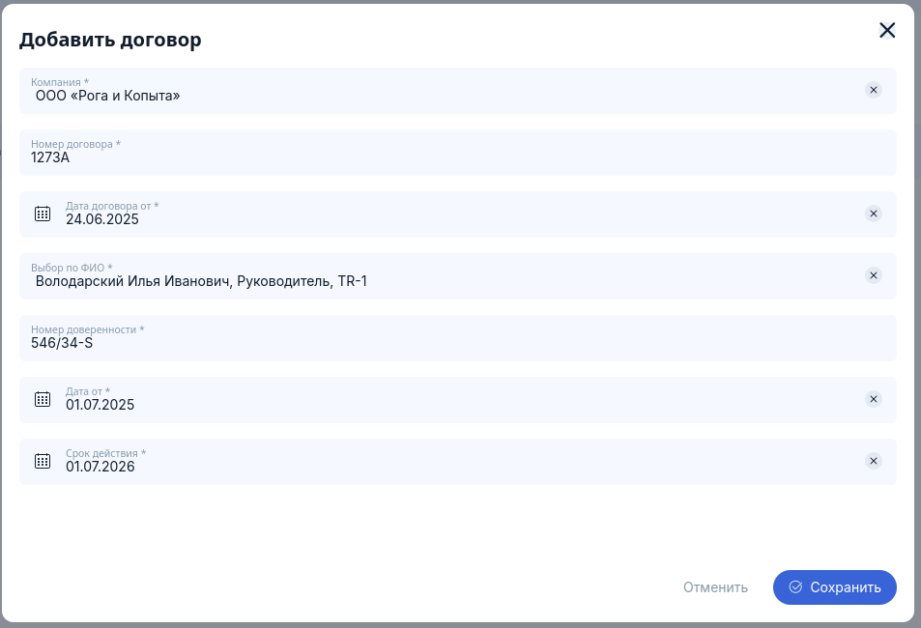
Рис. 15 Модальное окно договора
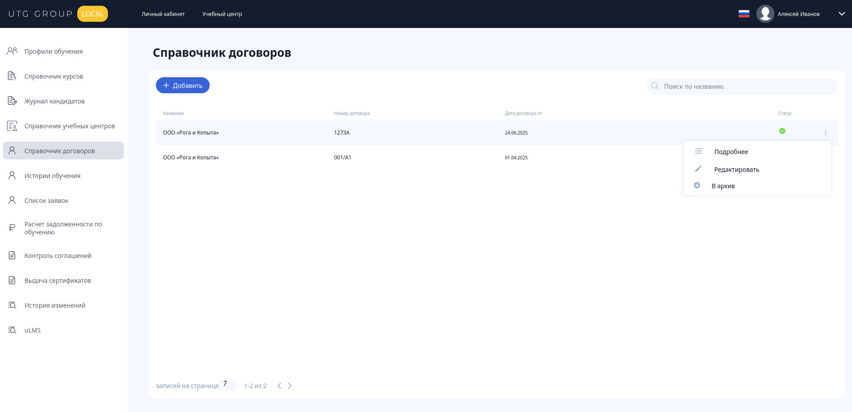
Рис. 16 Контекстное меню с возможностью архивирования
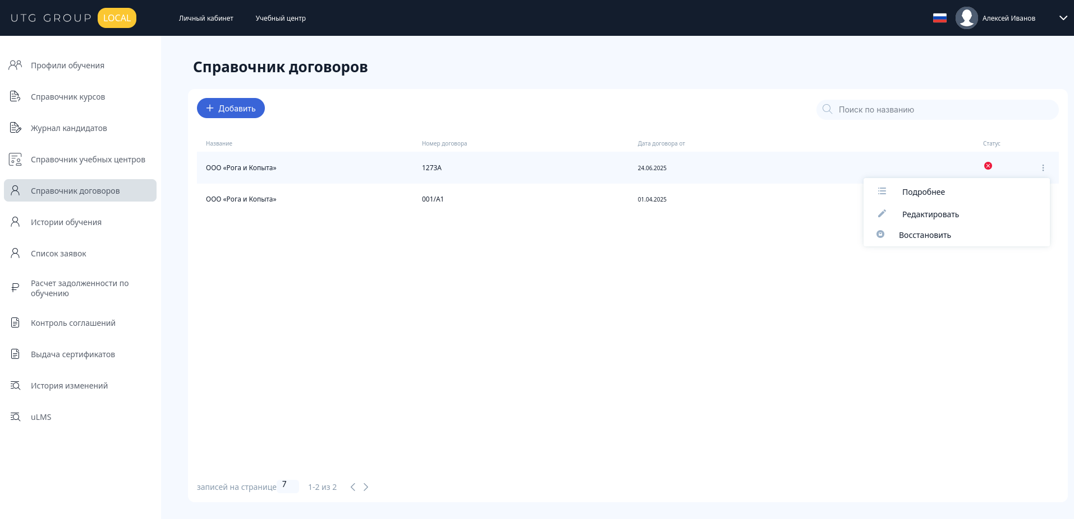
Рис. 17 Контекстное меню с возможностью восстановления

Профили обучения
Сотрудник АУЦ имеет возможность создавать и редактировать профили обучения, а также просматривать существующие и их статус.
Для этого ему доступна вкладка «Профили обучения», так же доступная по ссылке http://localhost:80/trainingCenter/learningProfiles (рис. 18).
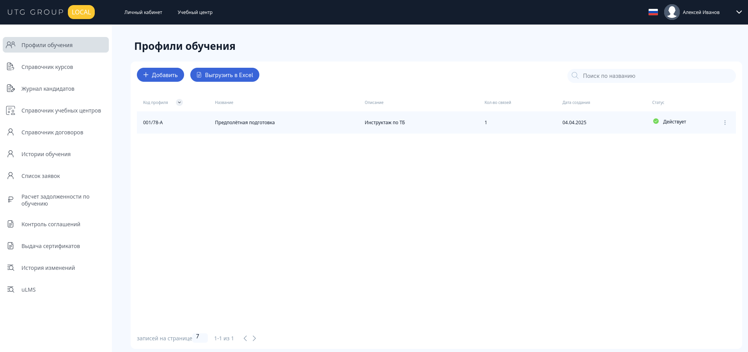
Рис. 18 Вкладка "Профили обучения"

Создание профиля обучения
Для создания профиля обучения необходимо нажать кнопку «+ Добавить» и заполнить необходимые поля.
Шаг 1
На этом этапе заполняется основная информация профиля обучения (рис. 19):
- Заполнить поле «Наименование профиля» (обязательное поле)
- Заполнить поле «Код» (обязательное поле)
- Заполнить поле «Описание» (необязательное поле)
- Нажать кнопку «Далее» для перехода к шагу 2
Шаг 2
На этом этапе заполняются должности обучающихся в профиле обучения (рис. 20):
- Раскрыть нужную компанию предприятия
- Раскрыть нужное подразделение компании предприятия
- Отметить галочками нужные должности в подразделении компании предприятия
- Нажать кнопку «Далее» для перехода к шагу 3

Шаг 3
На этом этапе происходит проверка выбранных должностей (рис. 21). Если какая-то должность оказывается ненужной, то её можно удалить, нажав на значок корзины. Для сохранения профиля обучения нажмите кнопку «Сохранить».
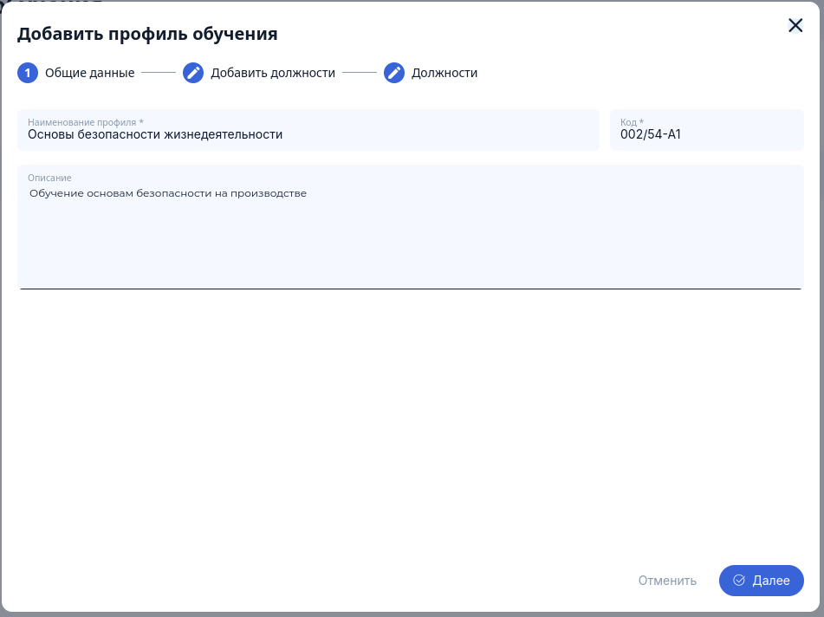
Рис. 19 Шаг 1 - Заполнение общих данных
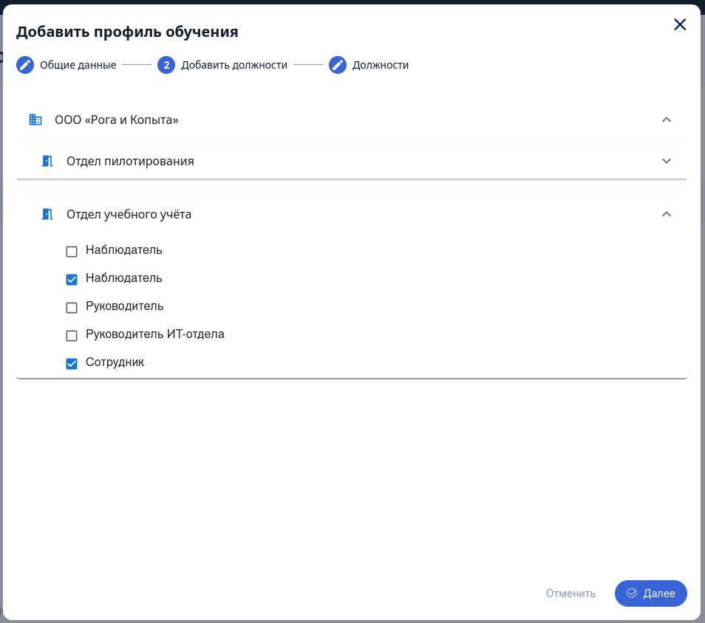
Рис. 20 Шаг 2 - Добавление должностей
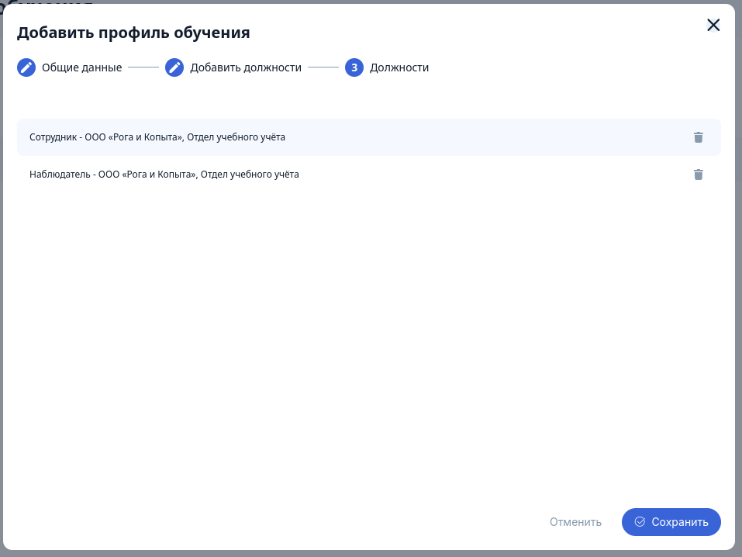
Рис. 21 Шаг 3 - Проверка указанных должностей

Редактирование профиля обучения
Для редактирования профиля обучения необходимо в контекстном меню (три точки напротив каждого профиля обучения) нажать кнопку «Редактировать» и изменить желаемые поля.
Вкладка «Информация»
На этой вкладке можно изменить основную информацию профиля обучения (рис. 22):
- Изменить поле «Наименование профиля» (обязательное поле)
- Изменить поле «Код» (обязательное поле)
- Изменить поле «Описание» (необязательное поле)
Вкладка «Добавить должность»
На этой вкладке заполняются должности обучающихся в профиле обучения (рис. 23):
- Раскрыть нужную компанию предприятия
- Раскрыть нужное подразделение компании предприятия
- Отметить галочками нужные должности в подразделении компании предприятия
Вкладка «Курсы»
На этой вкладке происходит проверка выбранных должностей (рис. 24). Если какая-то должность оказывается ненужной, то её можно удалить, нажав на значок корзины.
Для сохранения профиля обучения нажмите кнопку «Сохранить».
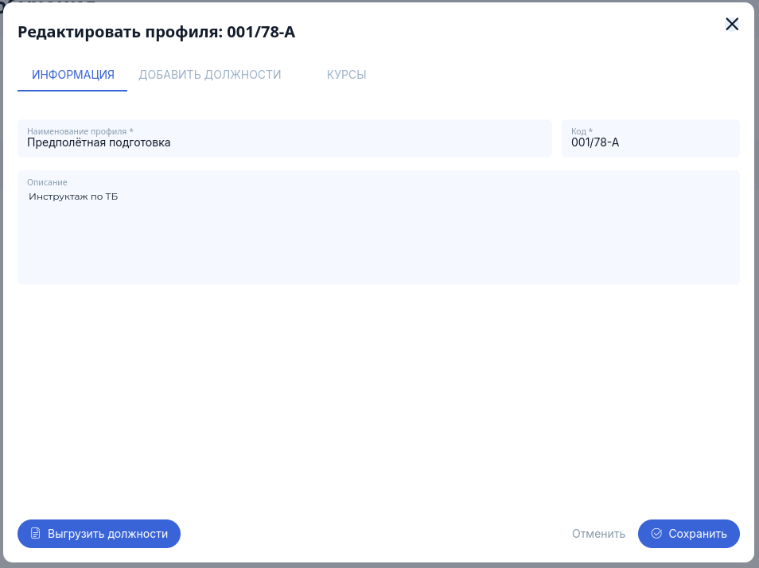
Рис. 22 Вкладка "Информация"
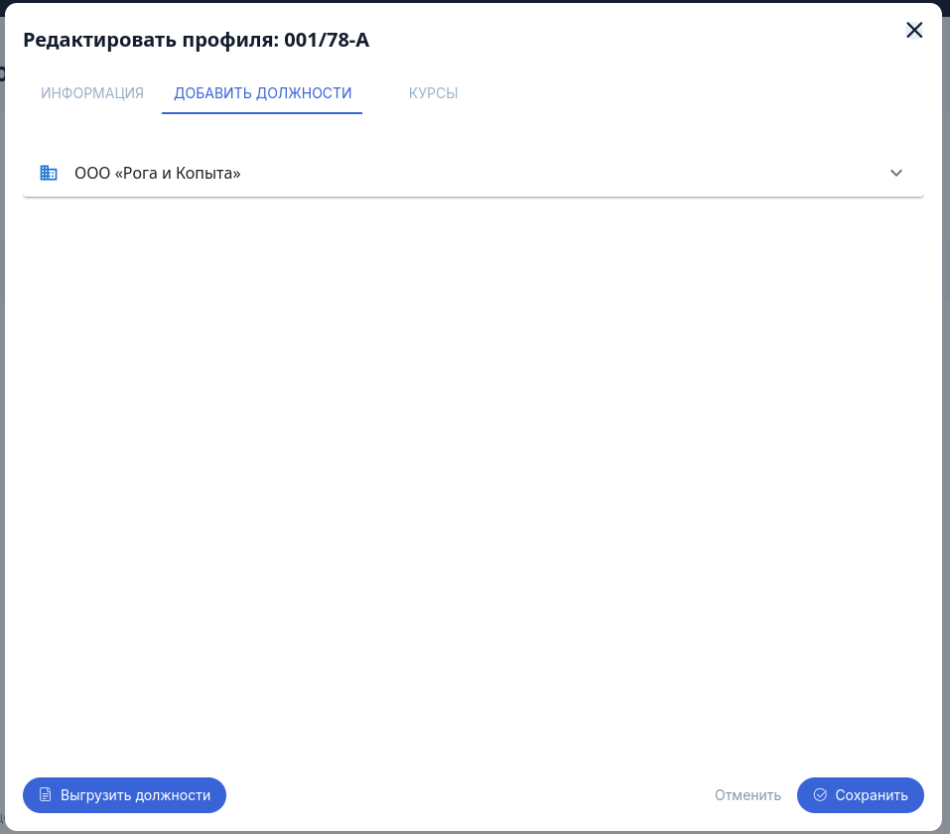
Рис. 23 Вкладка "Добавить должности"
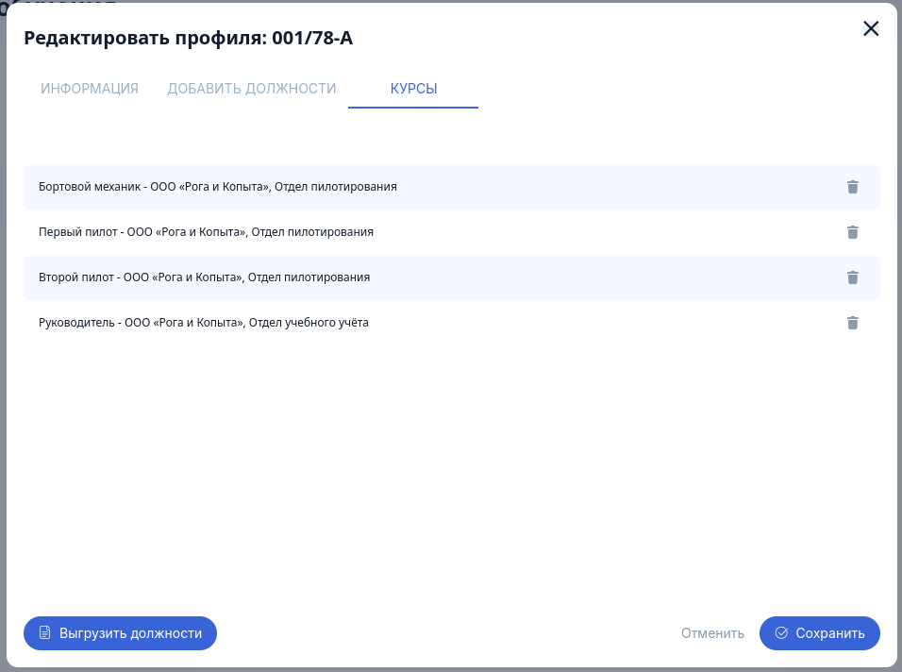
Рис. 24 Вкладка "Курсы"

Архивирование и восстановление профиля обучения
Если у профиля обучения в колонке «Кол-во связей» стоит 0 и статус «Действует», то его можно отправить в архив (рис. 25). А если статус «В архиве» - то восстановить (рис. 26).
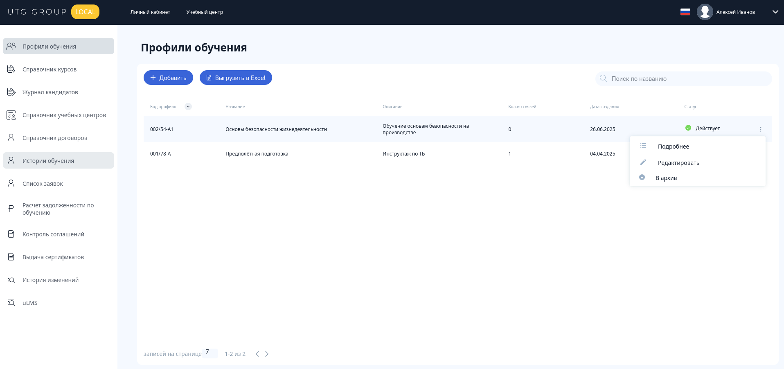
Рис. 25 Контекстное меню с возможностью архивирования
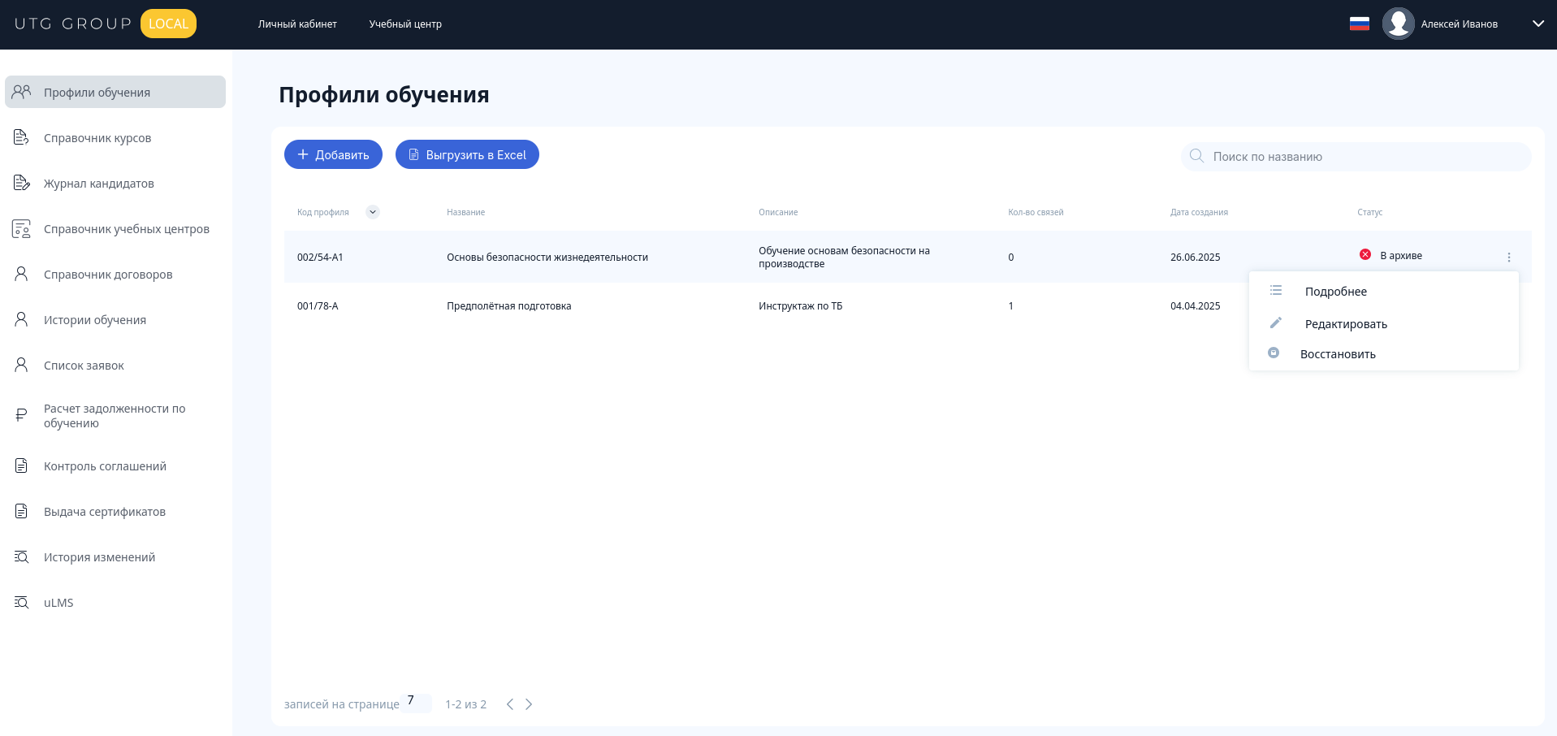
Рис. 26 Контекстное меню с возможностью восстановления

Отчёт по профилям обучения
Чтобы скачать отчёт по заведённым профилям обучений необходимо нажать кнопку «Выгрузить в Excel» и дождаться уведомления о скачанном файле.

Справочник курсов

Создание курса на обучение
Для создания курса обучения необходимо нажать кнопку «+ Добавить» и заполнить необходимые поля.
Шаг 1
На этом этапе заполняются общие данные курса обучения (рис. 27):
- Заполнить поле «Наименование курса» (обязательное поле)
- Заполнить поле «Код» (обязательное поле)
- Заполнить поле «Описание курса» (необязательное поле)
- Заполнить поле «Тип обучения» (обязательное поле)
- Заполнить поле «Классифик. курса» (обязательное поле)
- Заполнить поле «Привязка обучения» (обязательное поле)
- Заполнить поле «Считать задолжен.» (необязательное поле)
- Заполнить поле «Учебный центр» (обязательное поле)
- Заполнить поле «Тип документа» (необязательное поле)
- Заполнить поле «Периодичность», в месяцах (обязательное поле)
- Заполнить поле «Продолжительность», в часах (обязательное поле)
- Заполнить поле «Стоимость», в рублях (необязательное поле)
- Нажать кнопку «Далее» для перехода к шагу 2

Шаг 2
На этом этапе выбираются профили обучающихся, которые были созданы в пункте 3.2.1.1 (рис. 28):
- Выберите профиль обучения из выпадающего списка «Профили обучающихся»
- Выберите профиль обучения для исключения из выпадающего списка «Исключающие профили обучающихся» (обратите внимание, что вы не можете выбрать один и тот же профиль в обоих списках)
- Нажать кнопку «Далее» для перехода к шагу 3
Шаг 3
На этом этапе происходит выбор обработчиков для курса обучения (рис. 29). Для добавления сотрудников воспользуйтесь фильтром по компании и подразделению предприятия. Чтобы удалить обработчика нажмите на значок корзины напротив ФИО обработчика.
Для сохранения курса обучения нажмите кнопку «Сохранить».
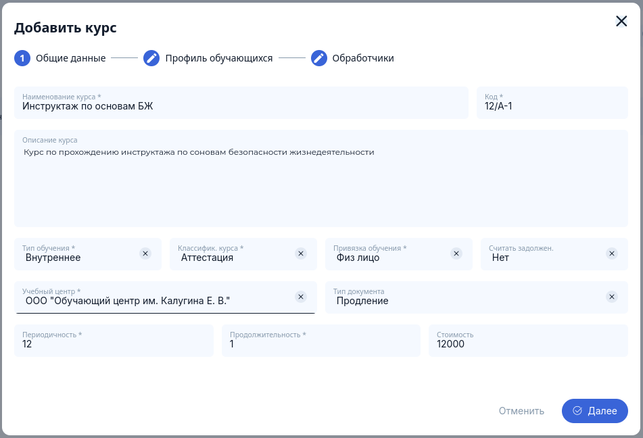
Рис. 27 Шаг 1 - заполнение общих данных
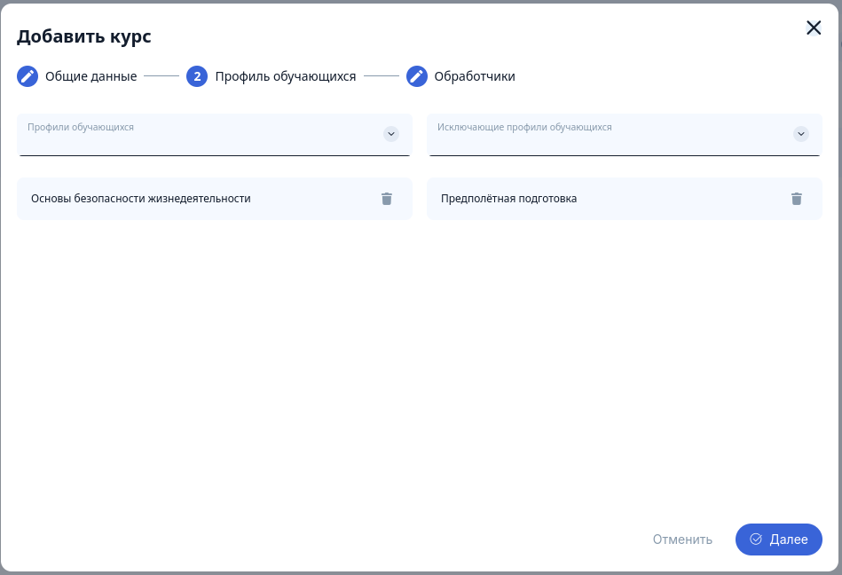
Рис. 28 Шаг 2 - выбор профилей обучающихся
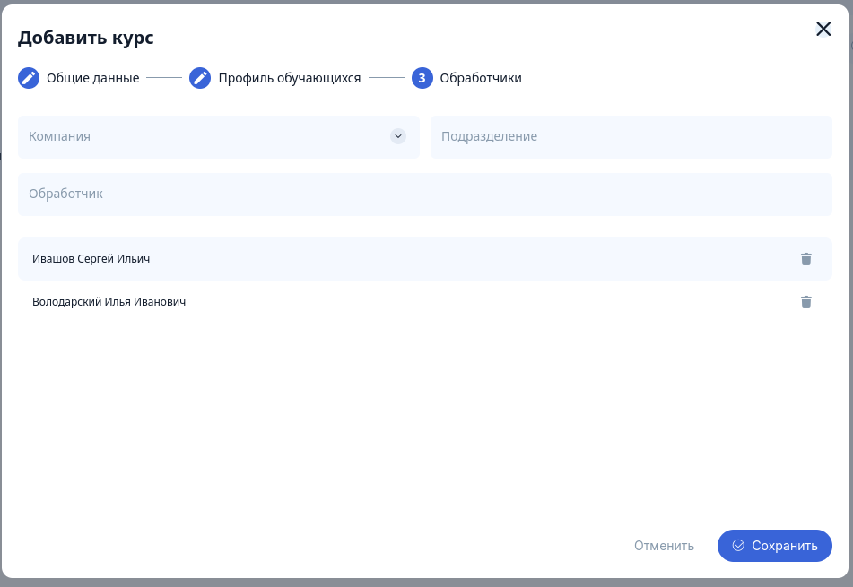
Рис. 29 Шаг 3 - Добавление обработчиков

Редактирование курса на обучение
Для редактирования курса обучения необходимо в контекстном меню (три точки напротив каждого курса) нажать кнопку «Редактировать» и изменить желаемые поля.
Вкладка «Информация»
На этой вкладке можно изменить общие данные курса обучения (рис. 30):
- Изменить поле «Наименование курса» (обязательное поле)
- Изменить поле «Код» (обязательное поле)
- Изменить поле «Описание курса» (необязательное поле)
- Изменить поле «Тип обучения» (обязательное поле)
- Изменить поле «Классифик. курса» (обязательное поле)
- Изменить поле «Привязка обучения» (обязательное поле)
- Изменить поле «Считать задолжен.» (необязательное поле)
- Изменить поле «Учебный центр» (обязательное поле)
- Изменить поле «Тип документа» (необязательное поле)
- Изменить поле «Периодичность», в месяцах (обязательное поле)
- Изменить поле «Продолжительность», в часах (обязательное поле)
- Изменить поле «Стоимость», в рублях (необязательное поле)
Вкладка «Профили обучающихся»
На этой вкладке можно изменить профили обучающихся (рис. 31):
- Измените профиль обучения из выпадающего списка «Профили обучающихся»
- Измените профиль обучения для исключения из выпадающего списка «Исключающие профили обучающихся» (обратите внимание, что вы не можете выбрать один и тот же профиль в обоих списках)
Вкладка «Обработчики»
На этой вкладке можно изменить обработчиков для курса обучения (рис. 32). Для добавления сотрудников воспользуйтесь фильтром по компании и подразделению предприятия. Чтобы удалить обработчика нажмите на значок корзины напротив ФИО обработчика.
Для сохранения курса обучения нажмите кнопку «Сохранить».
Вкладка «Связь с курсами»
На этой вкладке можно добавить курсу связь с другими курсами обучения (рис. 33). Связанные курсы автоматически будут стартовать после завершения предыдущего с указанной периодичностью.
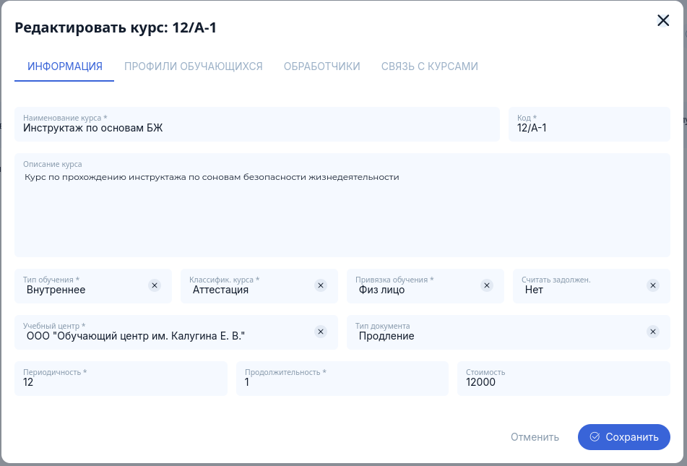
Рис. 30 Вкладка "Информация"
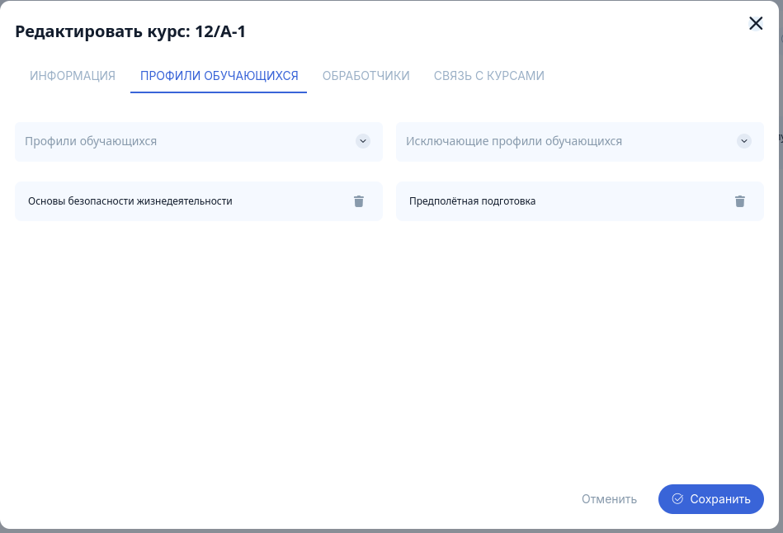
Рис. 31 Вкладка "Профили обучающихся"
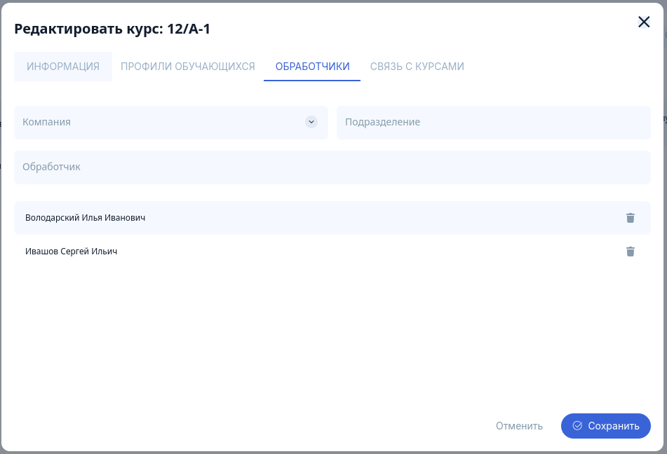
Рис. 32 Вкладка "Обработчики"
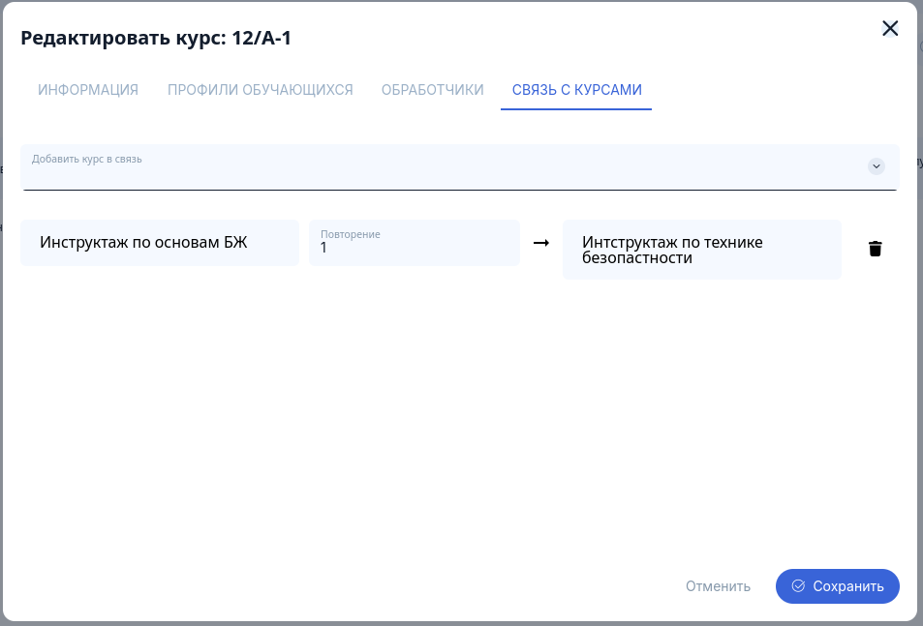
Рис. 33 Вкладка "Связь с курсами"

Архивирование и восстановление курса на обучение
Если у курса статус «Действующий», то его можно отправить в архив (рис. 34). А если статус «В архиве» - то восстановить (рис. 35).
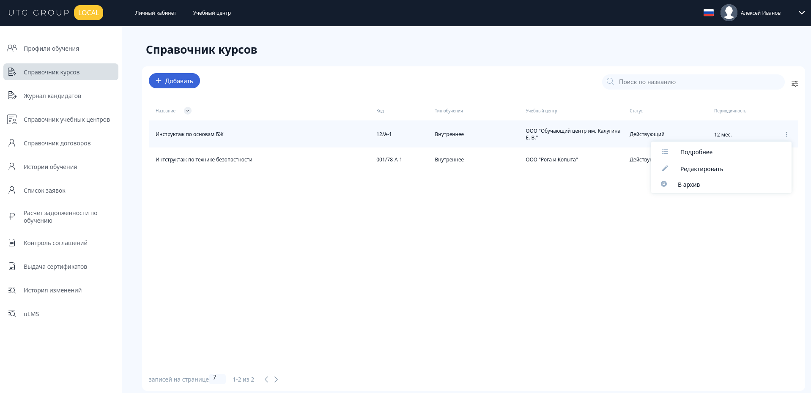
Рис. 34 Контекстное меню с возможностью архивирования
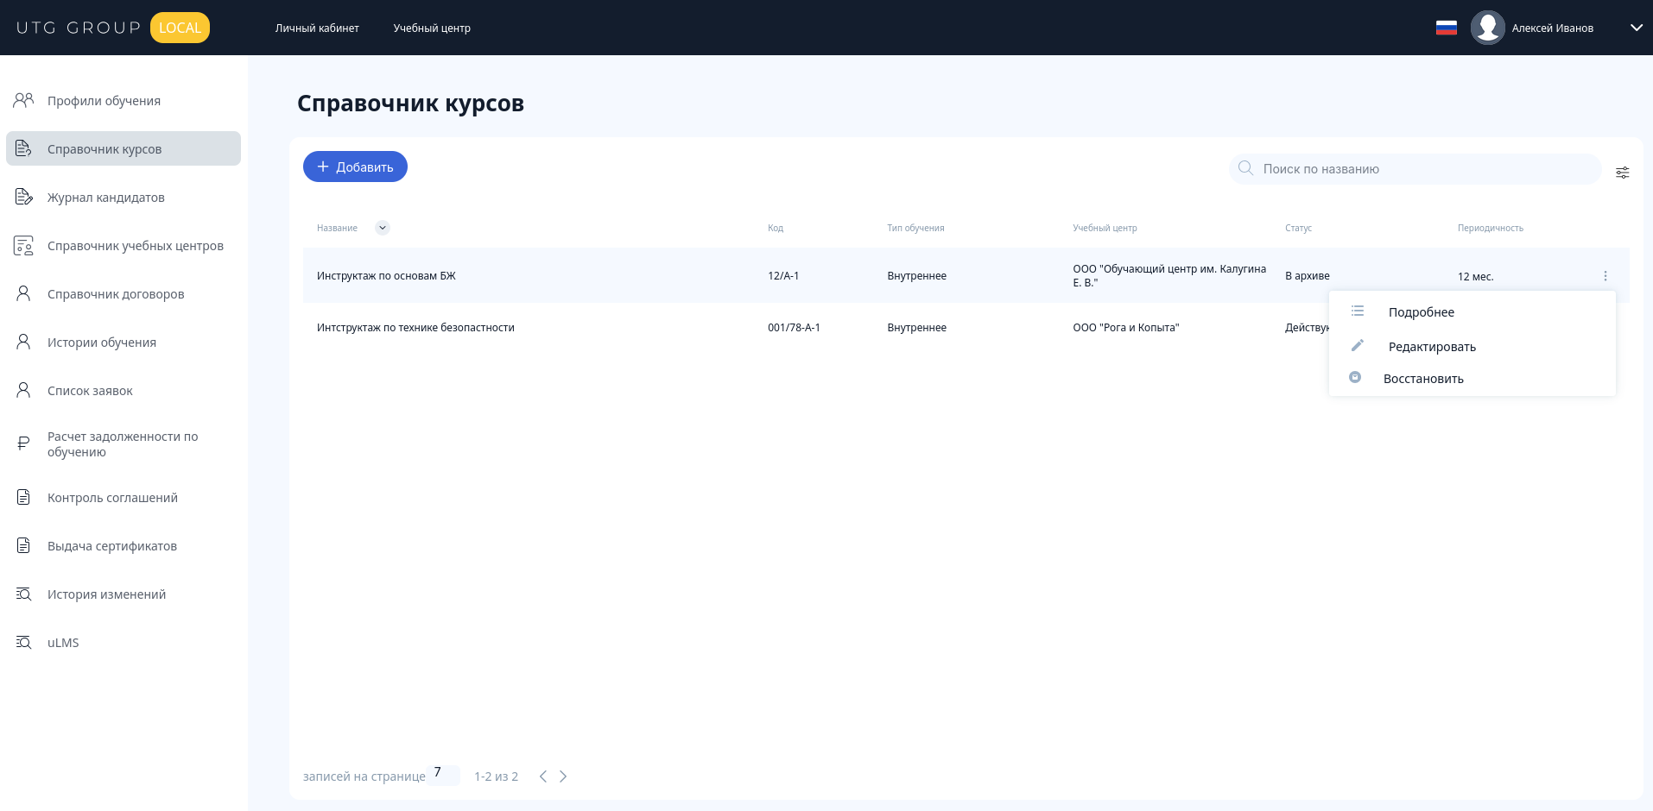
Рис. 35 Контекстное меню с возможностью восстановления

Журнал кандидатов
В журнале кандидатов можно увидеть список курсов обучения, при нажатии на который откроется список обучающихся (рис. 36), у которых запланировано обучение по курсу (рис. 37).
Используя кнопку «Добавить», сотрудник может создать новую заявку на обучение по курсу.
Отметив нужных кандидатов и нажав кнопку «Выгрузить в «Excel», сотрудник может получить отчёт по кандидатам.
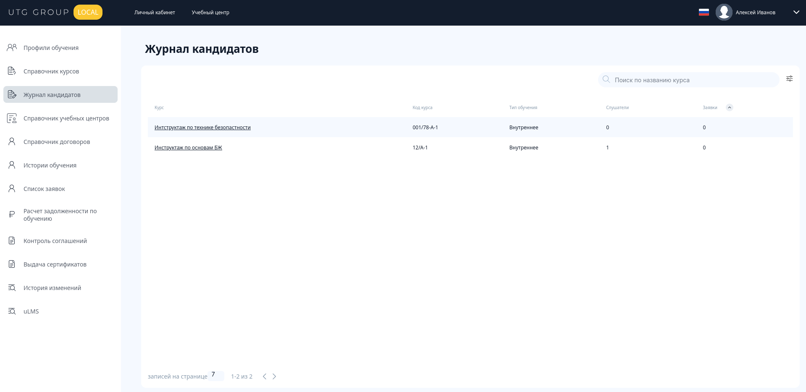
Рис. 36 Журнал кандидатов
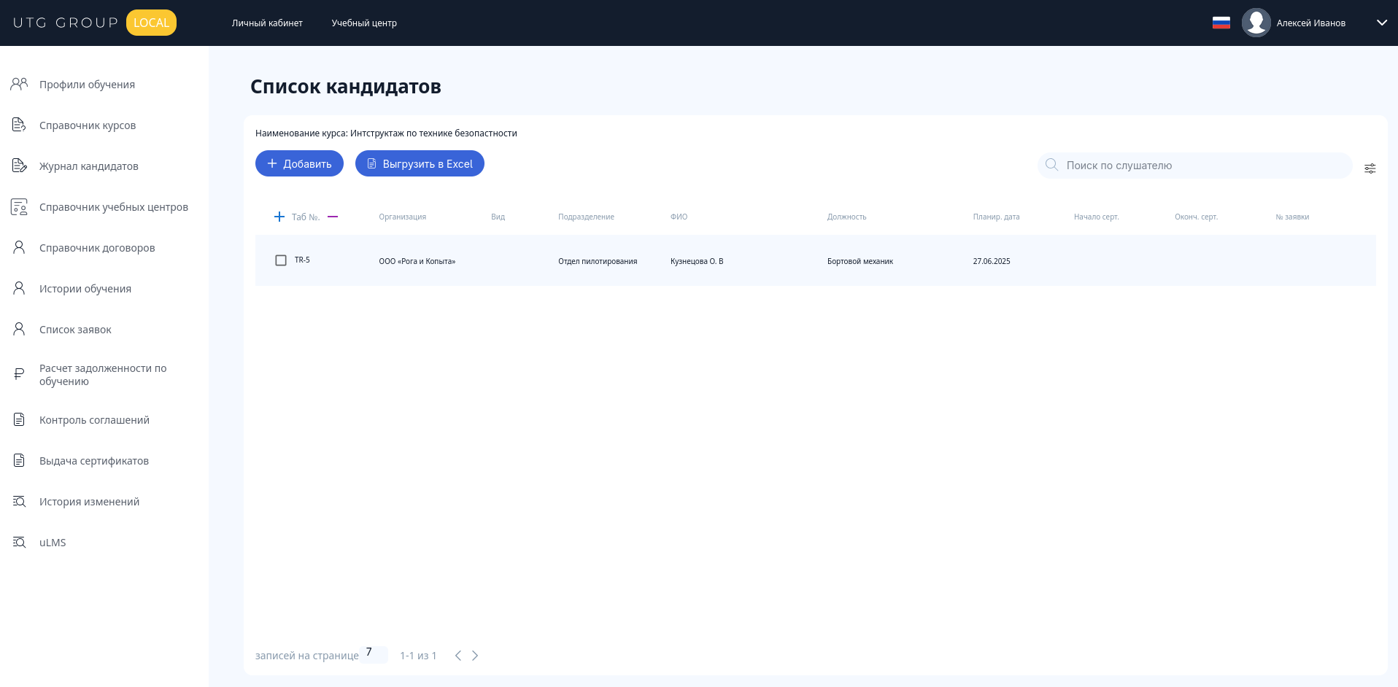
Рис. 37 Список кандидатов курса "Инструктаж по технике безопасности"

История обучения
В истории обучения сотрудник может увидеть историю по всем обучающимся, статус их сертификата и информацию о прошедшем обучении (рис. 38).
Нажав на кнопку «Выгрузить в Excel» можно скачать отчёт со списком истории.
Нажав на кнопку «Выгрузка для мин. обр.» можно получить отчёт для предоставления в Министерство Образования.
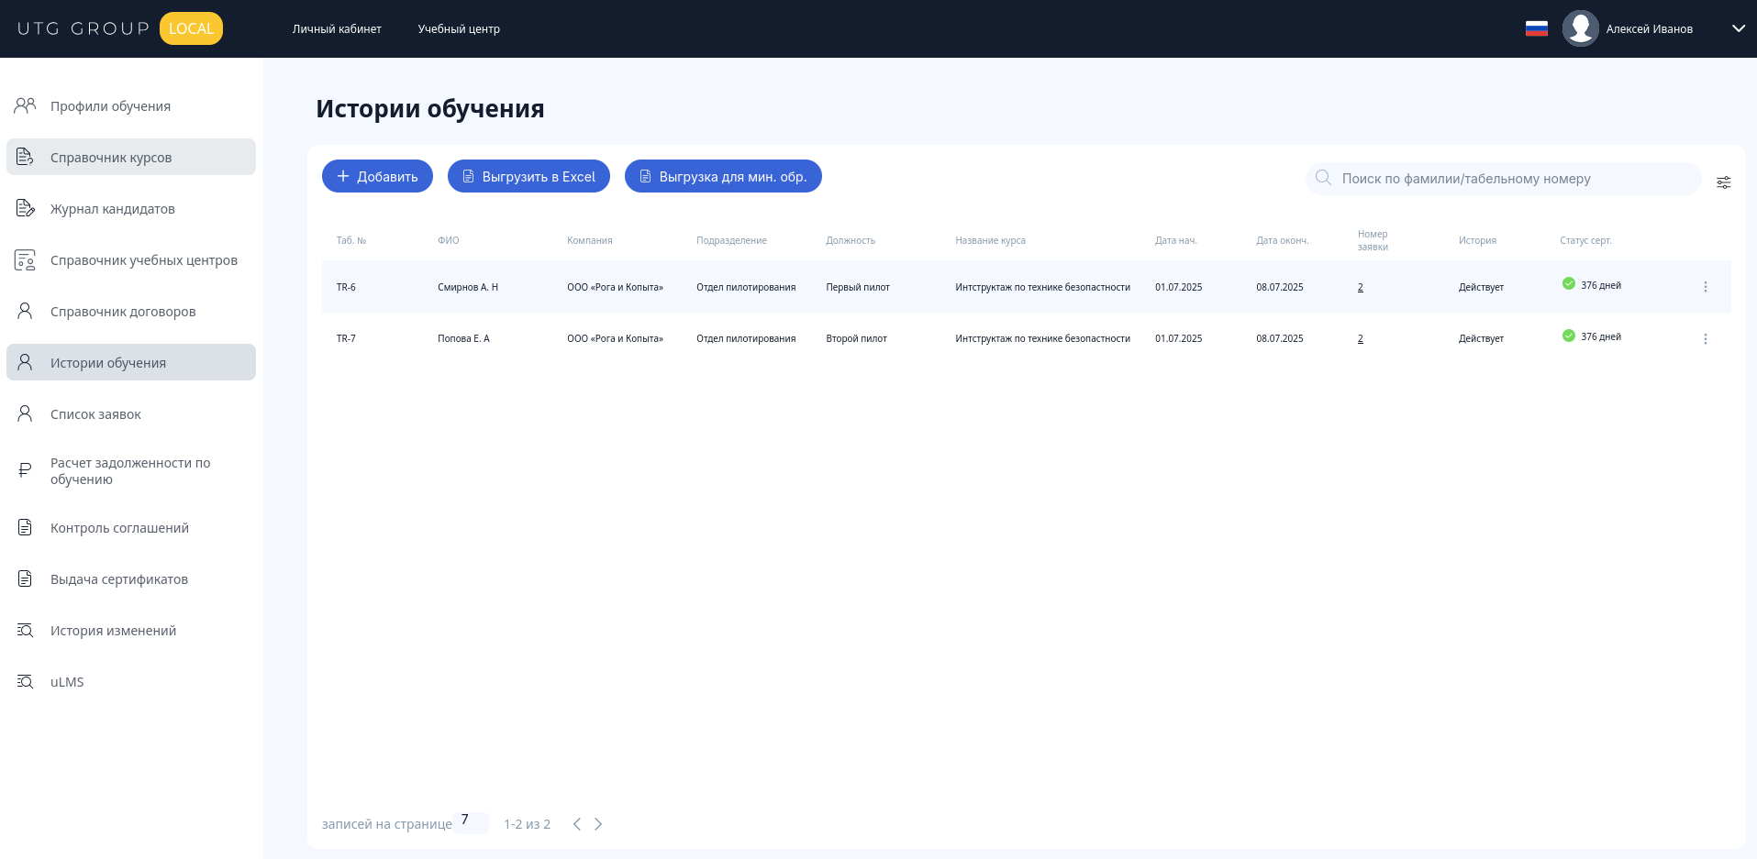
Рис. 38 История обучения

Добавление истории обучения
Сотрудник может добавить историю обучения вручную, для этого необходимо нажать на кнопку «+ Добавить» и заполнить форму.
Шаг 1
На этом этапе заполняются данные об обучающемся сотруднике (рис. 39):
- Перевести чекбокс «Только уволенные сотрудники» в положение вкл., если необходимы уволенные сотрудники
- Заполнить поле «ФИО» (обязательное поле)
- Нажать кнопку «Далее» для перехода к шагу 2
После выбора ФИО из списка остальные данные будут заполнены автоматически.
Шаг 2
На этом этапе выбираются курс обучения для сотрудника (рис. 40):
- Заполнить поле «Наименование курса» (обязательное поле)
- Заполните поле «Дата начала обучение» (обязательное поле)
- Заполните поле «Дата окончания обучения» (обязательное поле)
- Заполните поле «Статус истории» (обязательное поле)
- Нажать кнопку «Далее» для перехода к шагу 3
После выбора курса, связанные с ним поля заполнятся автоматически. При необходимости измените стоимость и размер скидки.

Шаг 3
На этом этапе заполняются данные о сертификате (рис. 41):
- Заполните поле «Номер сертификата» (обязательное поле)
- Заполните поле «Регистрационный номер сертификата» (обязательное поле)
- Заполните поле «Дата выдачи сертификата» (обязательное поле)
- Заполните поле «Тип сертификата» (обязательное поле)
- Прикрепите электронную версию сертификата (не более 2-х)
Для сохранения курса обучения нажмите кнопку «Сохранить».
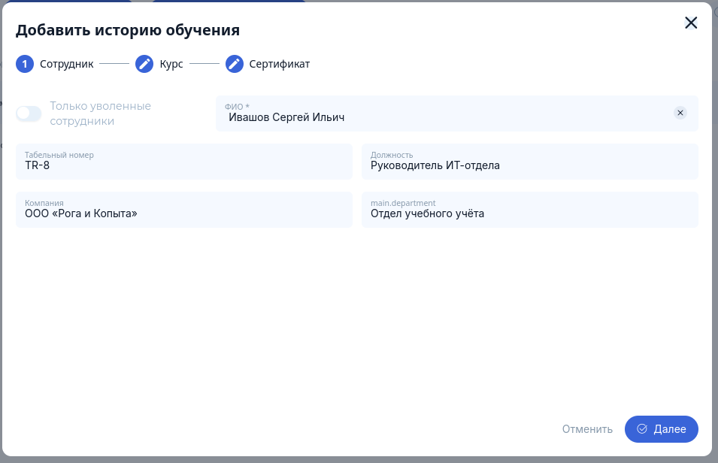
Рис. 39 Шаг 1 - Заполнение информации об обучающемся
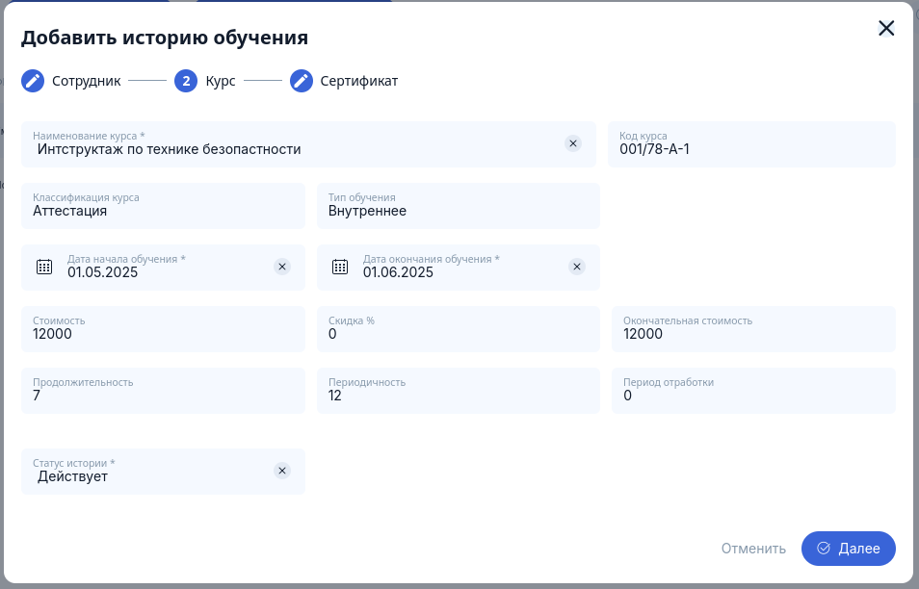
Рис. 40 Шаг 2 - Заполнение информации о курсе
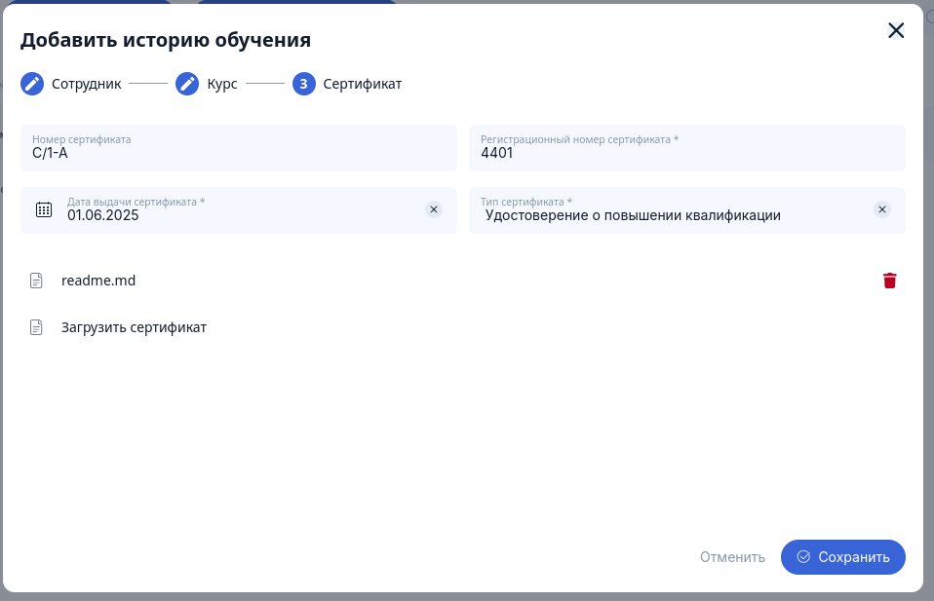
Рис. 41 Шаг 3 - Заполнение информации о сертификате

Расчет задолженности по обучению
На этой вкладке сотрудник может посмотреть задолженность обучения по курсам, где указан подсчёт задолженности.

Контроль соглашений
На этой вкладке сотрудник может посмотреть и скачать соглашение на обучение за счет средств работодателя (Приложение 2).

Выдача сертификатов
На этой вкладке сотрудник может выдать обучающимся, завершившим курс обучения сертификаты (рис. 42).
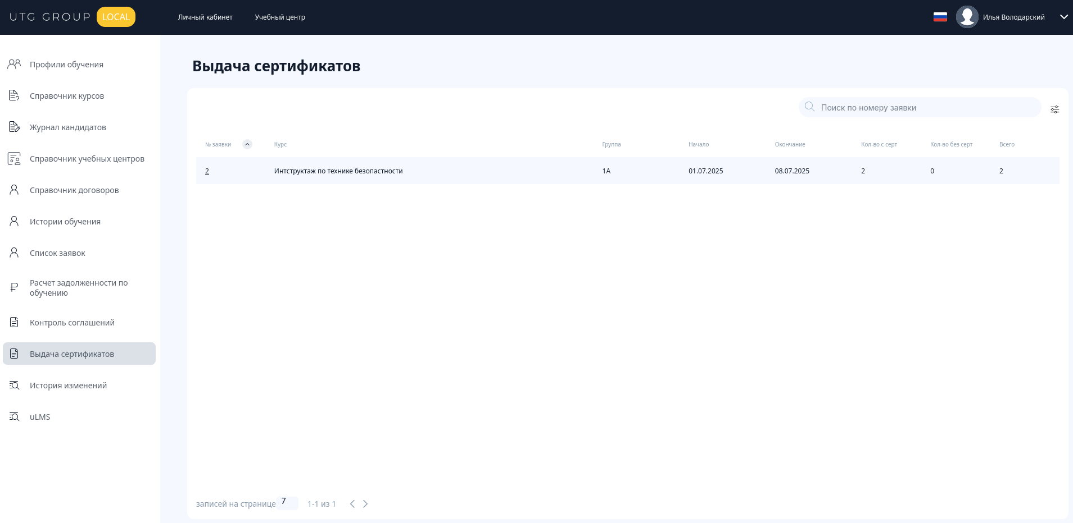
Рис. 42 Выдача сертификатов
Для этого необходимо нажать на номер заявки, перейти во вкладку «Слушатели» и нажать на ФИО, завершившего обучение. Откроется окно с вводом информации о сертификате (рис. 43):
- Заполнить поле «Номер сертификата» (необязательное поле)
- Заполнить поле «Рег. Номер сертификата» (обязательное поле)
- Заполнить поле «Дата выдачи сертификата» ()
- Заполните поле «Тип сертификата» (обязательное поле)
- Прикрепите электронную версию сертификата (не более 2-х)
- Нажать кнопку «Следующий», если есть другие обучающиеся
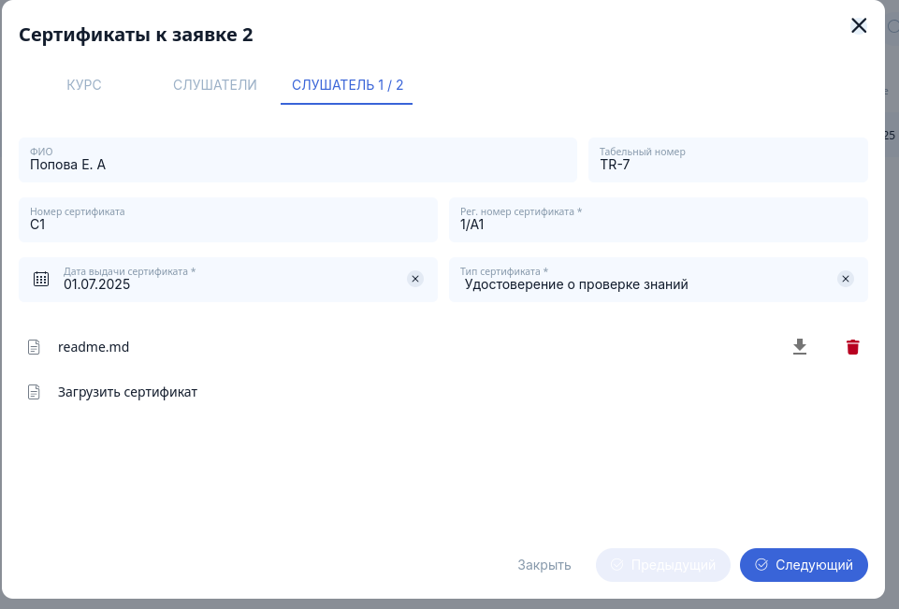
Рис. 43 Заполнение сертификата обучающегося

История изменений
На этой вкладке сотрудник может мониторить все изменения, которые происходили в uHEM. Доступен фильтр по заявкам, сотруднику и типу логов (рис. 44).
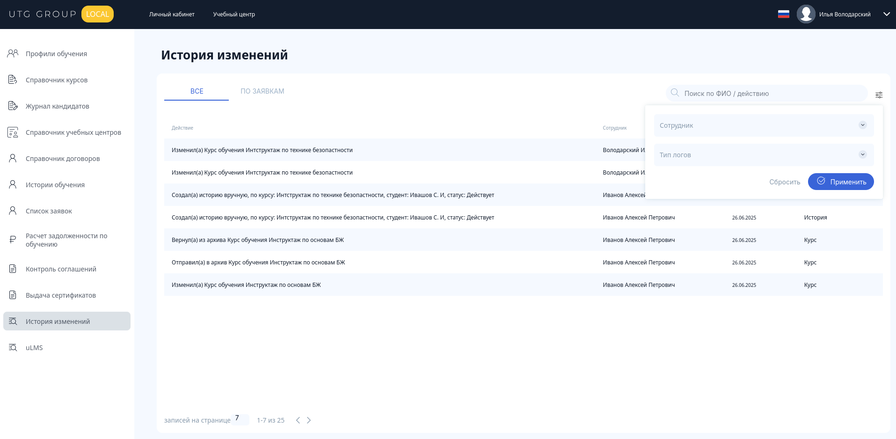
Рис. 44 История изменений

Список заявок
Сотрудник имеет возможность просматривать список заявок на обучение (рис. 45), а также согласовывать обучающихся в этих заявках.
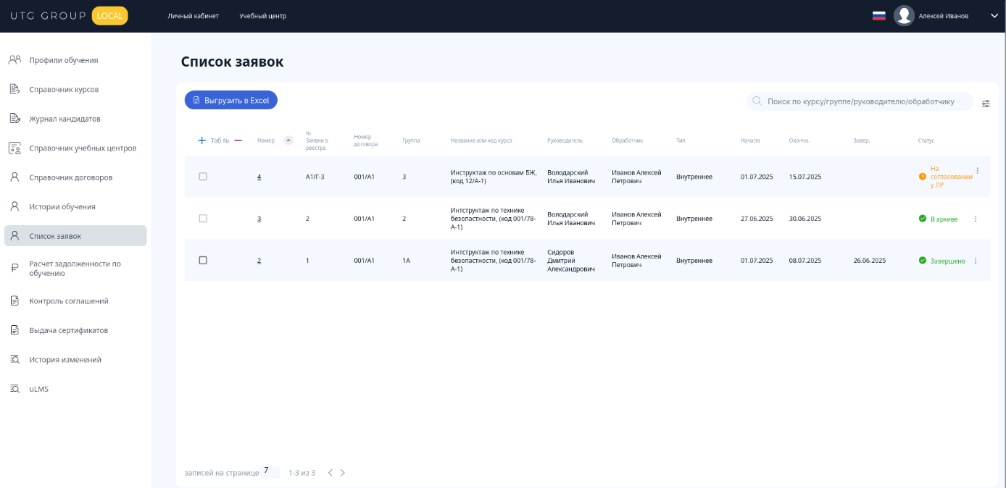
Рис. 45 Список заявок

Согласование линейным руководителем
Линейный руководитель может согласовать заявку из Личного кабинета (рис. 46) – вкладка «Обучение» - «Согласование обучений».
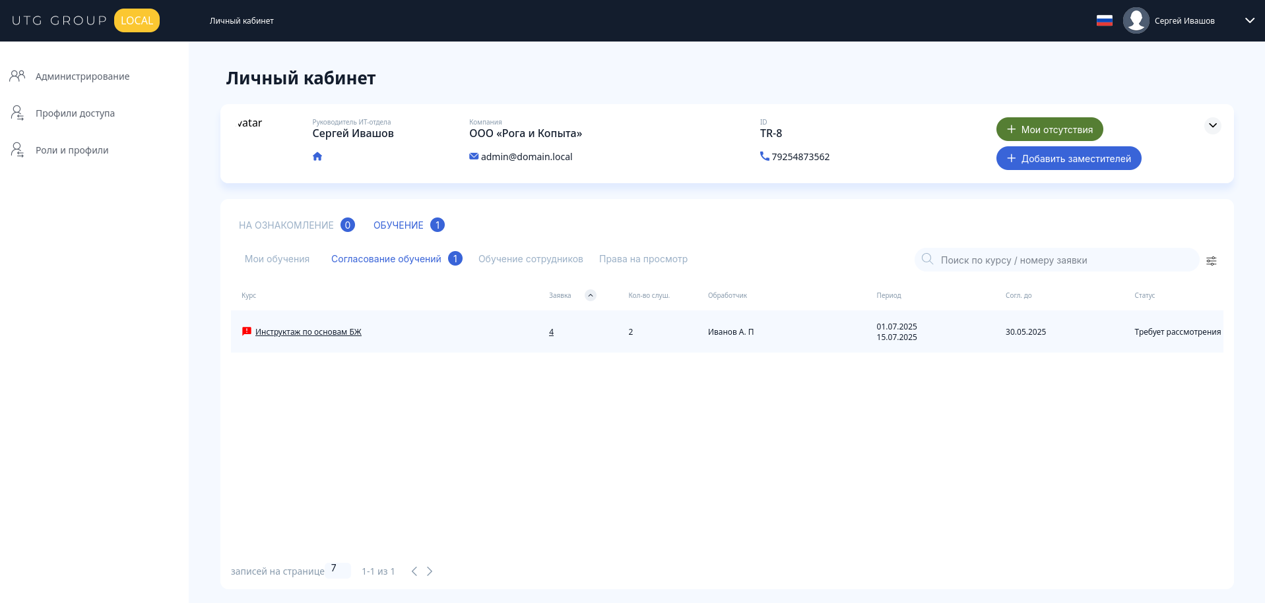
Рис. 46 Согласование обучений линейным руководителем
Для этого надо нажать на курс или заявку, дождаться загрузки списка обучающихся и согласовать или не согласовать их обучение (рис. 47).
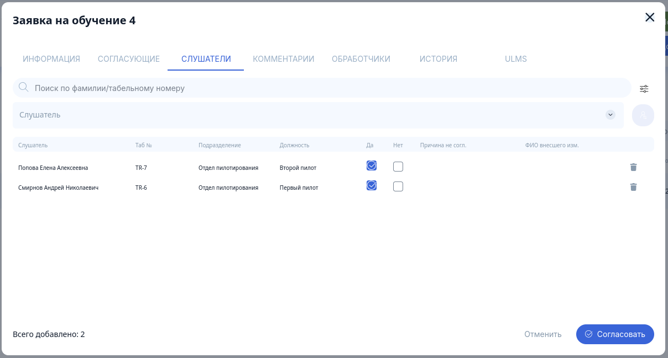
Рис. 47 Согласование обучающихся линейным руководителем

Согласование АУЦ
После согласования линейным руководителем заявка должна пройти согласование сотрудником АУЦ, такие заявки имеют статус «На согласовании АУЦ» (рис. 48).
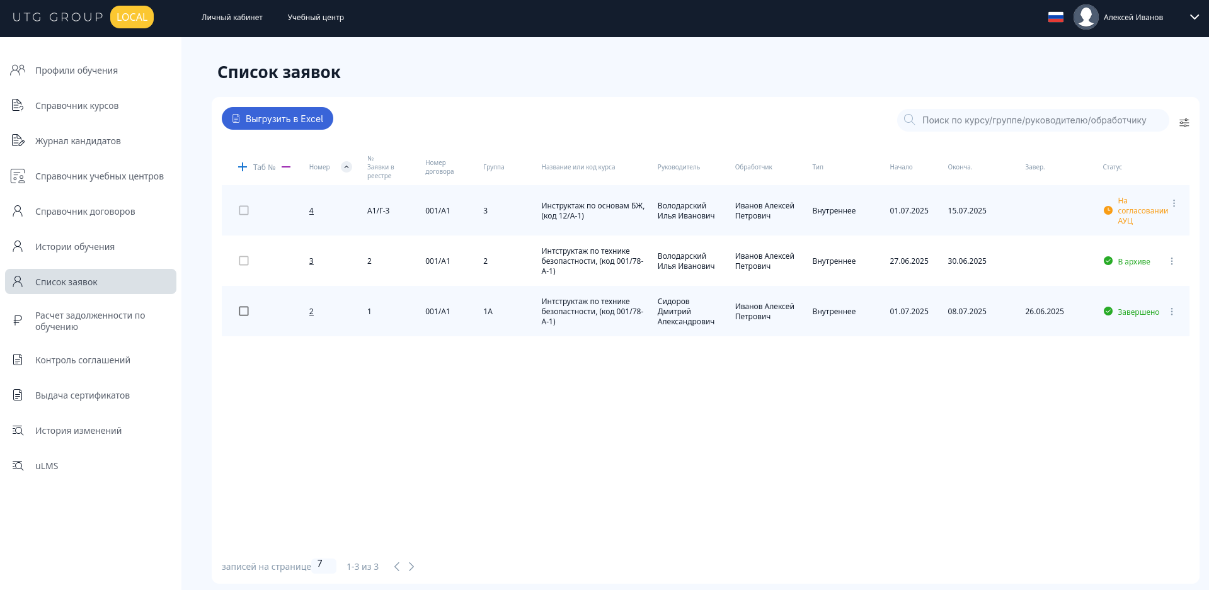
Рис. 48 Список заявок с заявкой в статусе "На согласовании АУЦ"
Для согласования заявки необходимо нажать на три точки напротив заявки и нажать кнопку «Согласование» - откроется форма согласования заявки (рис. 49).
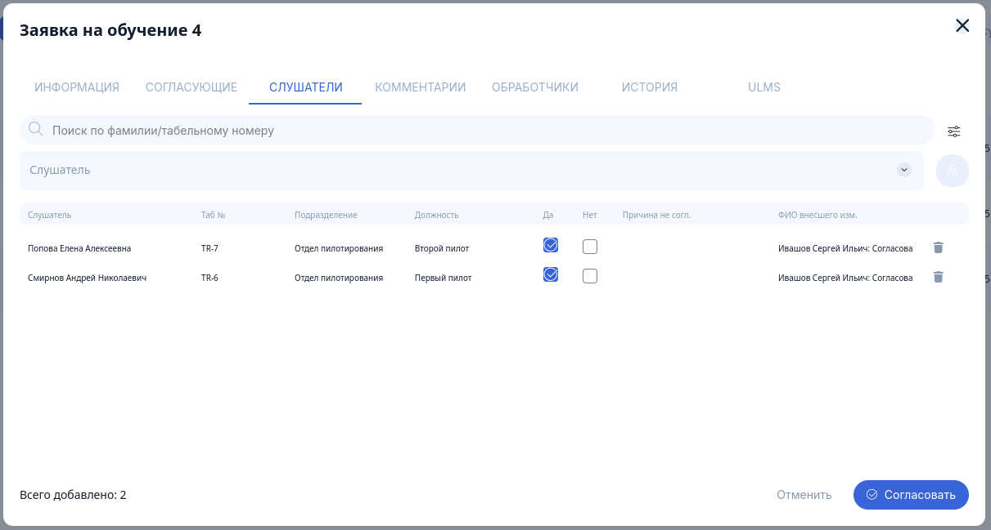
Рис. 49 Согласование заявки сотрудником АУЦ
Дождитесь загрузки списка обучающихся на вкладке слушатели, отметьте согласованных и несогласованных и нажмите кнопку «Согласовать».

Согласование руководителем
После согласования сотрудником АУЦ заявка должна пройти согласование руководителем. Руководитель может согласовать заявку из Личного кабинета (рис. 50) – вкладка «Обучение» - «Согласование обучений».

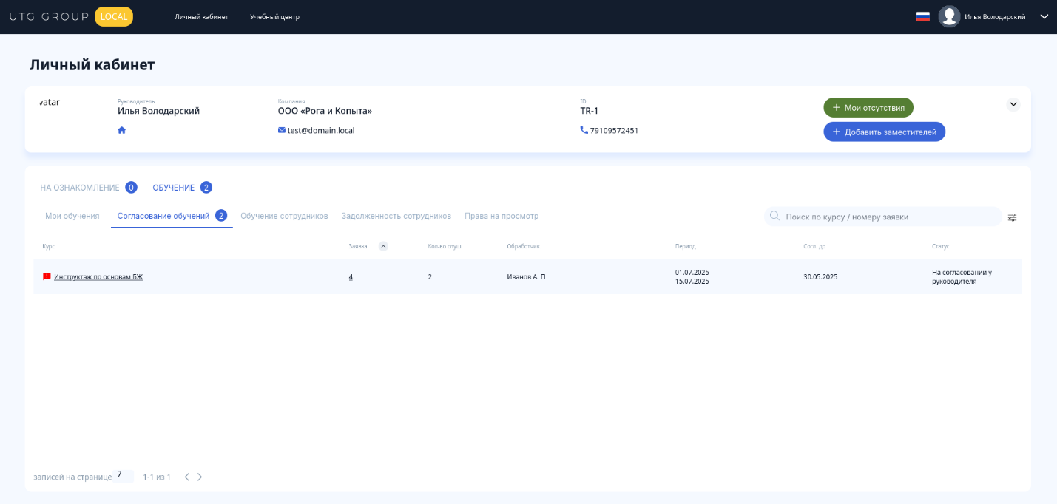
Рис. 50 Согласование обучений руководителем
Для согласования надо нажать на курс или заявку, дождаться загрузки списка обучающихся и согласовать их обучение (рис. 51).
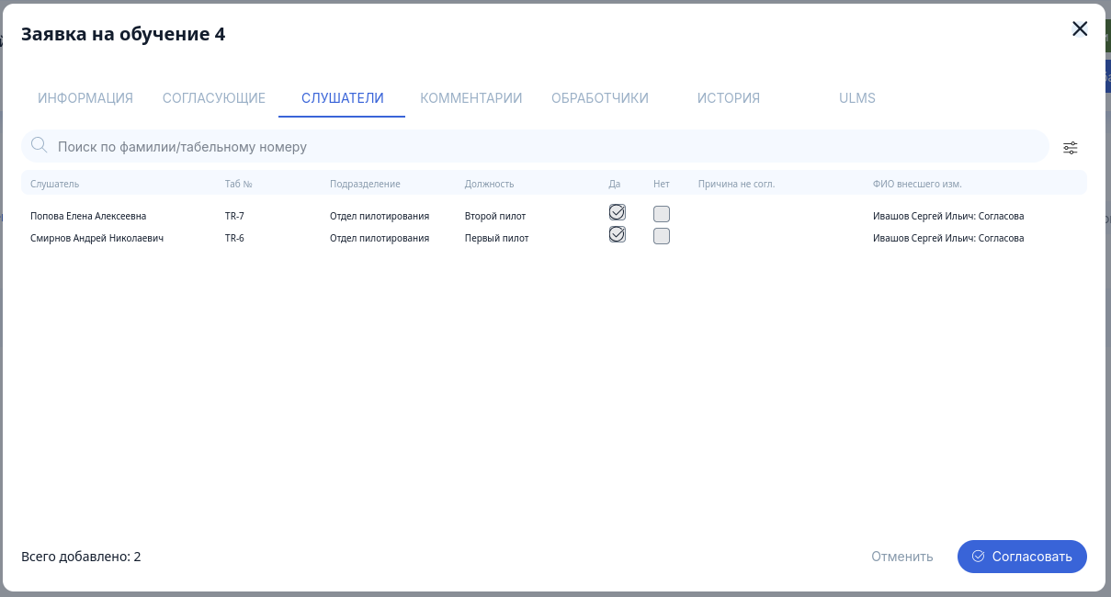
Рис. 51 Согласование заявки на обучение руководителем

Взятие в работу
Сотрудник АУЦ может брать в работу согласованные руководителем заявки. Для этого необходимо найти заявку в статусе «Согласовано» (рис. 52), нажать три точки и нажать на кнопку «В работу».
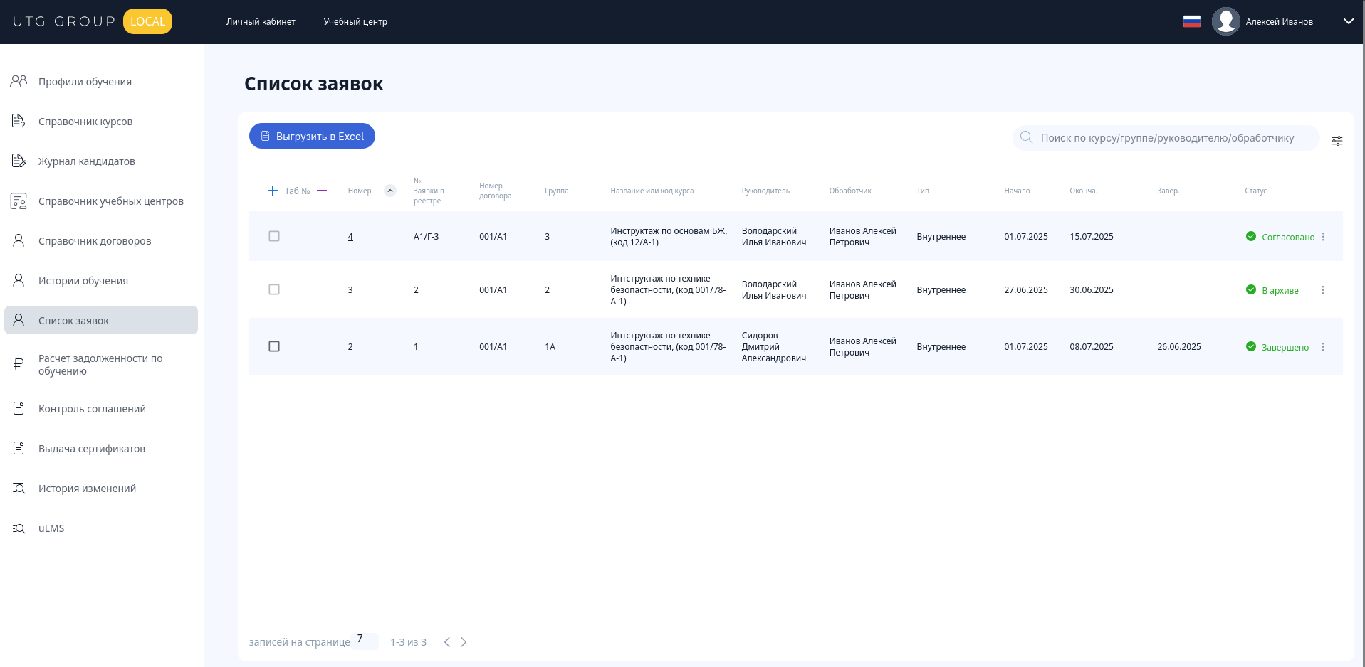
Рис. 52 Список заявок с заявкой в статусе "Согласовано"
Дождитесь загрузки заявки и нажмите кнопку «В работу» для старта обучения (рис. 53).
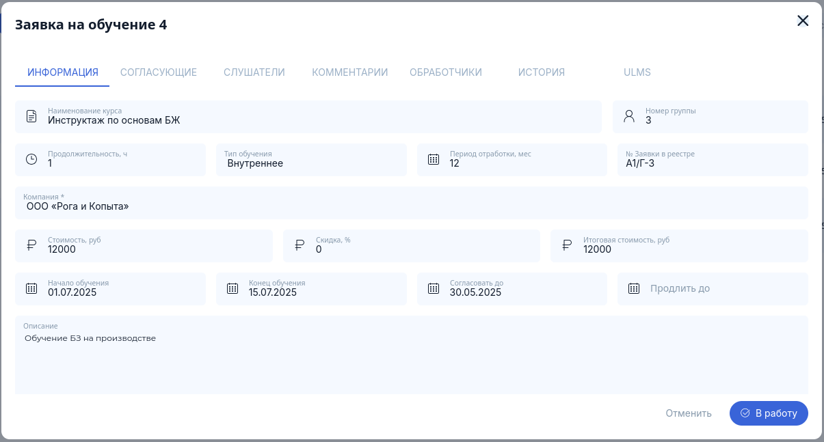
Рис. 53 Форма перевода заявки в работу

Завершение
После завершения обучения одним или всеми обучающимися сотрудник АУЦ Завершает обучение по заявке. Для этого необходимо найти заявку в статусе «В работе» (рис. 54), нажать три точки и нажать на кнопку «Завершить».
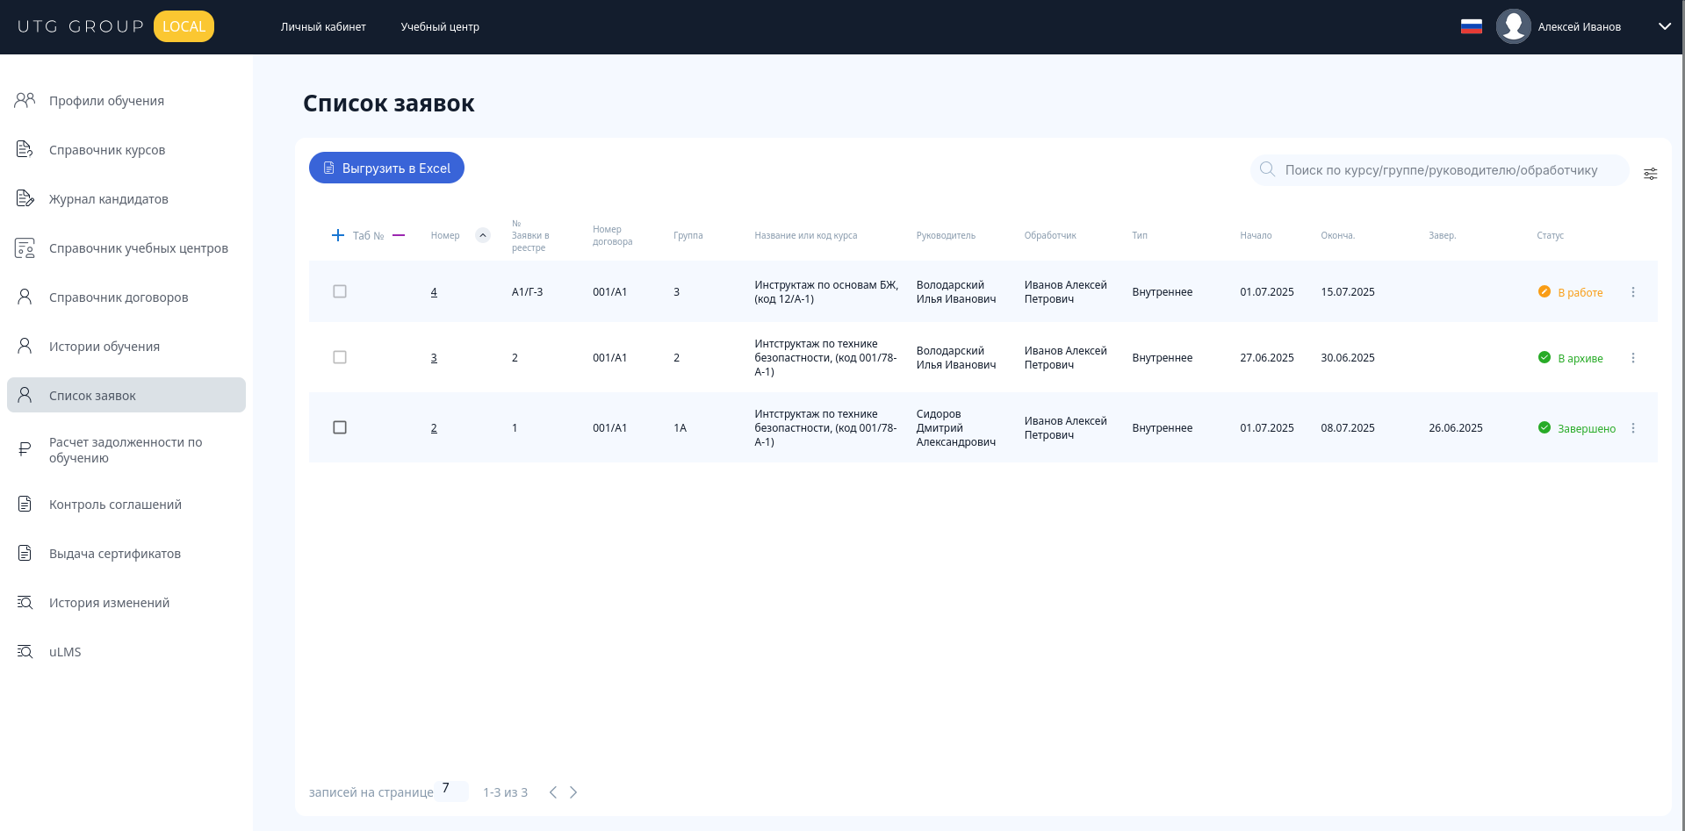
Рис. 54 Список заявок с заявкой в статусе "В работе"
Дождитесь загрузки заявки, на вкладке «Слушатели» отметьте кто из обучающихся закончил обучение, отчислен с курса или продлил обучение и нажмите кнопку «Завершить обучение» для завершения (рис. 55).
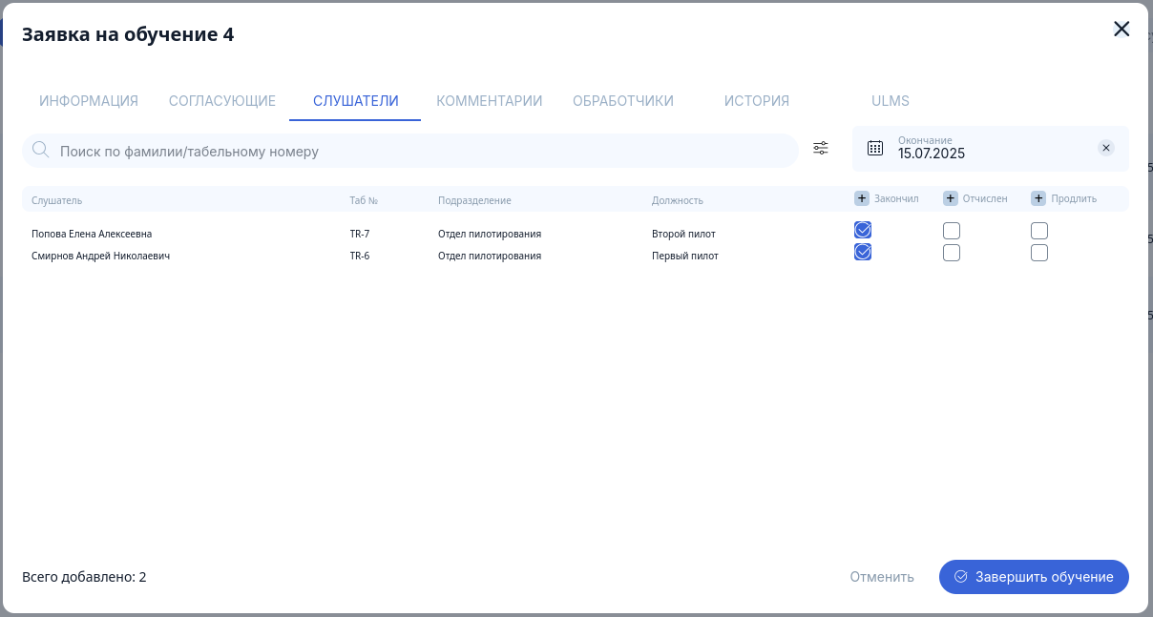
Рис. 55 Форма завершения обучения
После того как всем обучающимся будет проставлен один из трёх статусов – заявка завершится и можно будет перейти к выдаче сертификатов закончившим обучение (пункт 3.2.9.)

Работа под ролью «Руководитель АУЦ»
Руководитель АУЦ занимается согласование заявок на обучение. Для этого ему доступен функционал на вкладке «Обучение» в личном кабинете. Также ему доступен ограниченный функционал УЦ – наполнение справочников и генерация отчётов.

Справочник учебных центров
Руководитель АУЦ имеет возможность создавать и редактировать Учебные центры, а также просматривать существующие УЦ и их статус.
Для этого ему доступна вкладка «Справочник учебных центров», так же доступная по ссылке http://localhost:80/trainingCenter/trainingCenters (рис. 10).
На ней он может создать, новый учебный центр, отредактировать существующий, а также архивировать/восстановить УЦ, которые не задействованы в обучении.

Создание и редактирование учебного центра
Чтобы добавить новый УЦ необходимо нажать кнопку «+ Добавить», а для редактирования – нажать в контекстном меню (три точки справа от УЦ) кнопку «Редактировать». Модальные окна для обоих операций выглядят идентично, за исключением наименования (рис. 11).
Для сохранения УЦ необходимо:
- Заполнить поле «Название учебного центра» (обязательное поле)
- Заполнить поле «Описание» (необязательное поле)
- Нажать кнопку «Сохранить»
После чего УЦ появится в списке в статусе «Действует».

Архивирование и восстановление учебного центра
Если у УЦ в колонке «Связи» стоит 0 и статус «Действует», то его можно отправить в архив (рис. 12). А если статус «В архиве» - то восстановить (рис. 13).

Справочник договоров
Руководитель АУЦ имеет возможность создавать и редактировать Договора на обучение, а также просматривать существующие и их статус.
Для этого ему доступна вкладка «Справочник договоров», так же доступная по ссылке http://localhost:80/trainingCenter/contracts (рис. 14).

Создание и редактирование договора
Чтобы добавить новый договор необходимо нажать кнопку «+ Добавить», а для редактирования – нажать в контекстном меню (три точки справа от договора) кнопку «Редактировать». Модальные окна для обоих операций выглядят идентично, за исключением наименования (рис. 15).
Для сохранения договора необходимо:
- Заполнить поле «Компания» (обязательное поле)
- Заполнить поле «Номер договора» (обязательное поле)
- Заполнить поле «Дата договора от» (обязательное поле)
- Заполнить поле «Выбор по ФИО» (обязательное поле)
- Заполнить поле «Номер доверенности» (обязательное поле)
- Заполнить поле «Дата от» (обязательное поле)
- Заполнить поле «Срок действия» (обязательное поле)
- Нажать кнопку «Сохранить»
После чего договор появится в списке в статусе «Действует».

Архивирование и восстановление договора
Если у договора статус «Действует», то его можно отправить в архив (рис. 16). А если статус «В архиве» - то восстановить (рис. 17).

Профили обучения
Руководитель АУЦ имеет возможность создавать и редактировать профили обучения, а также просматривать существующие и их статус.
Для этого ему доступна вкладка «Профили обучения», так же доступная по ссылке http://localhost:80/trainingCenter/learningProfiles (рис. 18).

Создание профиля обучения
Для создания профиля обучения необходимо нажать кнопку «+ Добавить» и заполнить необходимые поля.
Шаг 1
На этом этапе заполняется основная информация профиля обучения (рис. 19):
- Заполнить поле «Наименование профиля» (обязательное поле)
- Заполнить поле «Код» (обязательное поле)
- Заполнить поле «Описание» (необязательное поле)
- Нажать кнопку «Далее» для перехода к шагу 2
Шаг 2
На этом этапе заполняются должности обучающихся в профиле обучения (рис. 20):
- Раскрыть нужную компанию предприятия
- Раскрыть нужное подразделение компании предприятия
- Отметить галочками нужные должности в подразделении компании предприятия
- Нажать кнопку «Далее» для перехода к шагу 3

Шаг 3
На этом этапе происходит проверка выбранных должностей (рис. 21). Если какая-то должность оказывается ненужной, то её можно удалить, нажав на значок корзины. Для сохранения профиля обучения нажмите кнопку «Сохранить».

Редактирование профиля обучения
Для редактирования профиля обучения необходимо в контекстном меню (три точки напротив каждого профиля обучения) нажать кнопку «Редактировать» и изменить желаемые поля.
Вкладка «Информация»
На этой вкладке можно изменить основную информацию профиля обучения (рис. 22):
- Изменить поле «Наименование профиля» (обязательное поле)
- Изменить поле «Код» (обязательное поле)
- Изменить поле «Описание» (необязательное поле)
Вкладка «Добавить должность»
На этой вкладке заполняются должности обучающихся в профиле обучения (рис. 23):
- Раскрыть нужную компанию предприятия
- Раскрыть нужное подразделение компании предприятия
- Отметить галочками нужные должности в подразделении компании предприятия
Вкладка «Курсы»
На этой вкладке происходит проверка выбранных должностей (рис. 24). Если какая-то должность оказывается ненужной, то её можно удалить, нажав на значок корзины.
Для сохранения профиля обучения нажмите кнопку «Сохранить».

Архивирование и восстановление профиля обучения
Если у профиля обучения в колонке «Кол-во связей» стоит 0 и статус «Действует», то его можно отправить в архив (рис. 25). А если статус «В архиве» - то восстановить (рис. 26).

Отчёт по профилям обучения
Чтобы скачать отчёт по заведённым профилям обучений необходимо нажать кнопку «Выгрузить в Excel» и дождаться уведомления о скачанном файле.

Справочник курсов

Создание курса на обучение
Для создания курса обучения необходимо нажать кнопку «+ Добавить» и заполнить необходимые поля.
Шаг 1
На этом этапе заполняются общие данные курса обучения (рис. 27):
- Заполнить поле «Наименование курса» (обязательное поле)
- Заполнить поле «Код» (обязательное поле)
- Заполнить поле «Описание курса» (необязательное поле)
- Заполнить поле «Тип обучения» (обязательное поле)
- Заполнить поле «Классифик. курса» (обязательное поле)
- Заполнить поле «Привязка обучения» (обязательное поле)
- Заполнить поле «Считать задолжен.» (необязательное поле)
- Заполнить поле «Учебный центр» (обязательное поле)
- Заполнить поле «Тип документа» (необязательное поле)
- Заполнить поле «Периодичность», в месяцах (обязательное поле)
- Заполнить поле «Продолжительность», в часах (обязательное поле)
- Заполнить поле «Стоимость», в рублях (необязательное поле)
- Нажать кнопку «Далее» для перехода к шагу 2

Шаг 2
На этом этапе выбираются профили обучающихся, которые были созданы в пункте 3.2.1.1 (рис. 28):
- Выберите профиль обучения из выпадающего списка «Профили обучающихся»
- Выберите профиль обучения для исключения из выпадающего списка «Исключающие профили обучающихся» (обратите внимание, что вы не можете выбрать один и тот же профиль в обоих списках)
- Нажать кнопку «Далее» для перехода к шагу 3
Шаг 3
На этом этапе происходит выбор обработчиков для курса обучения (рис. 29). Для добавления сотрудников воспользуйтесь фильтром по компании и подразделению предприятия. Чтобы удалить обработчика нажмите на значок корзины напротив ФИО обработчика.
Для сохранения курса обучения нажмите кнопку «Сохранить».

Редактирование курса на обучение
Для редактирования курса обучения необходимо в контекстном меню (три точки напротив каждого курса) нажать кнопку «Редактировать» и изменить желаемые поля.
Вкладка «Информация»
На этой вкладке можно изменить общие данные курса обучения (рис. 30):
- Изменить поле «Наименование курса» (обязательное поле)
- Изменить поле «Код» (обязательное поле)
- Изменить поле «Описание курса» (необязательное поле)
- Изменить поле «Тип обучения» (обязательное поле)
- Изменить поле «Классифик. курса» (обязательное поле)
- Изменить поле «Привязка обучения» (обязательное поле)
- Изменить поле «Считать задолжен.» (необязательное поле)
- Изменить поле «Учебный центр» (обязательное поле)
- Изменить поле «Тип документа» (необязательное поле)
- Изменить поле «Периодичность», в месяцах (обязательное поле)
- Изменить поле «Продолжительность», в часах (обязательное поле)
- Изменить поле «Стоимость», в рублях (необязательное поле)
Вкладка «Профили обучающихся»
На этой вкладке можно изменить профили обучающихся (рис. 31):
- Измените профиль обучения из выпадающего списка «Профили обучающихся»
- Измените профиль обучения для исключения из выпадающего списка «Исключающие профили обучающихся» (обратите внимание, что вы не можете выбрать один и тот же профиль в обоих списках)
Вкладка «Обработчики»
На этой вкладке можно изменить обработчиков для курса обучения (рис. 32). Для добавления сотрудников воспользуйтесь фильтром по компании и подразделению предприятия. Чтобы удалить обработчика нажмите на значок корзины напротив ФИО обработчика.
Для сохранения курса обучения нажмите кнопку «Сохранить».
Вкладка «Связь с курсами»
На этой вкладке можно добавить курсу связь с другими курсами обучения (рис. 33). Связанные курсы автоматически будут стартовать после завершения предыдущего с указанной периодичностью.

Архивирование и восстановление курса на обучение
Если у курса статус «Действующий», то его можно отправить в архив (рис. 34). А если статус «В архиве» - то восстановить (рис. 35).

Журнал кандидатов
В журнале кандидатов можно увидеть список курсов обучения, при нажатии на который откроется список обучающихся (рис. 36), у которых запланировано обучение по курсу (рис. 37).
Используя кнопку «Добавить», сотрудник может создать новую заявку на обучение по курсу.
Отметив нужных кандидатов и нажав кнопку «Выгрузить в «Excel», сотрудник может получить отчёт по кандидатам.

История обучения
В истории обучения руководитель может увидеть историю по всем обучающимся, статус их сертификата и информацию о прошедшем обучении (рис. 38).
Нажав на кнопку «Выгрузить в Excel» можно скачать отчёт со списком истории.
Нажав на кнопку «Выгрузка для мин. обр.» можно получить отчёт для предоставления в Министерство Образования.

Добавление истории обучения
Руководитель может добавить историю обучения вручную, для этого необходимо нажать на кнопку «+ Добавить» и заполнить форму.
Шаг 1
На этом этапе заполняются данные об обучающемся сотруднике (рис. 39):
- Перевести чекбокс «Только уволенные сотрудники» в положение вкл., если необходимы уволенные сотрудники
- Заполнить поле «ФИО» (обязательное поле)
- Нажать кнопку «Далее» для перехода к шагу 2
После выбора ФИО из списка остальные данные будут заполнены автоматически.
Шаг 2
На этом этапе выбираются курс обучения для сотрудника (рис. 40):
- Заполнить поле «Наименование курса» (обязательное поле)
- Заполните поле «Дата начала обучение» (обязательное поле)
- Заполните поле «Дата окончания обучения» (обязательное поле)
- Заполните поле «Статус истории» (обязательное поле)
- Нажать кнопку «Далее» для перехода к шагу 3
После выбора курса, связанные с ним поля заполнятся автоматически. При необходимости измените стоимость и размер скидки.
Шаг 3
На этом этапе заполняются данные о сертификате (рис. 41):
- Заполните поле «Номер сертификата» (обязательное поле)
- Заполните поле «Регистрационный номер сертификата» (обязательное поле)
- Заполните поле «Дата выдачи сертификата» (обязательное поле)
- Заполните поле «Тип сертификата» (обязательное поле)
- Прикрепите электронную версию сертификата (не более 2-х)
Для сохранения курса обучения нажмите кнопку «Сохранить».

Расчет задолженности по обучению
На этой вкладке руководитель может посмотреть задолженность обучения по курсам, где указан подсчёт задолженности.

Контроль соглашений
На этой вкладке руководитель может посмотреть и скачать соглашение на обучение за счет средств работодателя (Приложение 2).

Выдача сертификатов
На этой вкладке руководитель может выдать обучающимся, завершившим курс обучения сертификаты (рис. 42
Для этого необходимо нажать на номер заявки, перейти во вкладку «Слушатели» и нажать на ФИО, завершившего обучение. Откроется окно с вводом информации о сертификате (рис. 43):
- Заполнить поле «Номер сертификата» (необязательное поле)
- Заполнить поле «Рег. Номер сертификата» (обязательное поле)
- Заполнить поле «Дата выдачи сертификата» ()
- Заполните поле «Тип сертификата» (обязательное поле)
- Прикрепите электронную версию сертификата (не более 2-х)
- Нажать кнопку «Следующий», если есть другие обучающиеся

История изменений
На этой вкладке руководитель может мониторить все изменения, которые происходили в uHEM. Доступен фильтр по заявкам, сотруднику и типу логов (рис. 44).

Список заявок
Руководитель имеет возможность просматривать список заявок на обучение (рис. 45), а также согласовывать обучающихся в этих заявках.

Согласование руководителем
После согласования сотрудником АУЦ заявка должна пройти согласование руководителем. Руководитель может согласовать заявку из Личного кабинета (рис. 50) – вкладка «Обучение» - «Согласование обучений».
Для согласования надо нажать на курс или заявку, дождаться загрузки списка обучающихся и согласовать их обучение (рис. 51).

Работа под ролью «Наблюдатель АУЦ»
Наблюдатель АУЦ занимается наблюдением за Учебным центром. Для этого ему доступен функционал на вкладке «Обучение» в личном кабинете (рис. 56). Также ему доступен ограниченный функционал УЦ – просмотр справочников и выгрузка отчётов.
Роль не имеет никаких прав на создание и изменение каких-либо объектов.
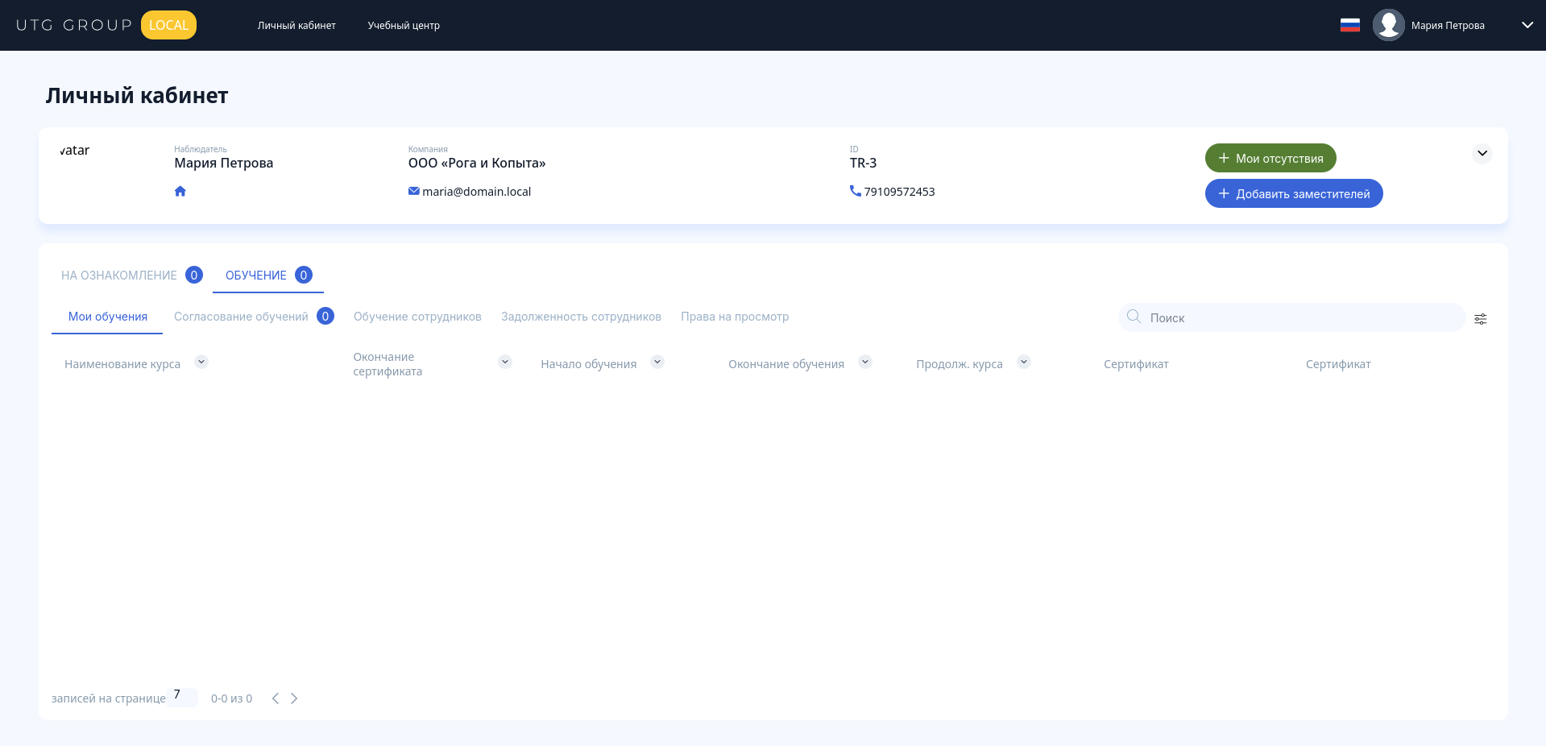
Рис. 56 Личный кабинет наблюдателя АУЦ

Работа под ролью «Сотрудник предприятия»
Сотрудники предприятия не имеют доступа к модулю УЦ. Они могут только просматривать обучения, в которых они сами проходят обучение на вкладке «Обучение» (рис. 57).
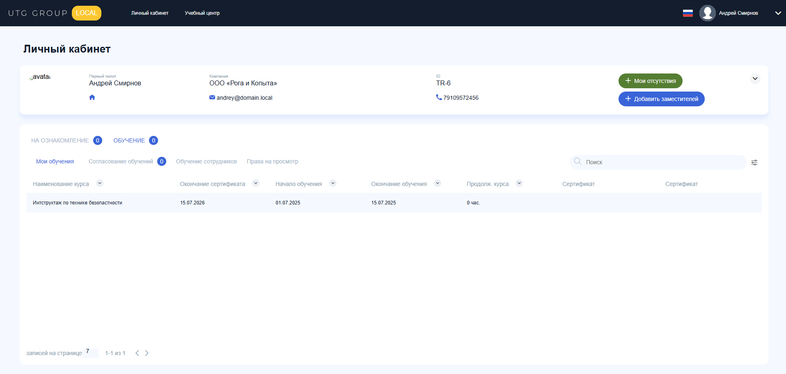
Рис. 57 Вкладка "Мои обучения" сотрудника предприятия

Приложение 1
Роль | Логин | Пароль | Краткое описание возможностей
Руководитель АУЦ | lchead | 12345 | Согласовывает заявки на обучение
Сотрудник АУЦ | lcemployee | 12345 | Основной актор в системе, занимается наполнением справочников, созданием заявок, проведением обучения и т.п.
Наблюдатель АУЦ | lcwatcher1 | 12345 | Является наблюдателем в процессе обучения, рассматривает заявки.
Наблюдатель АУЦ | lcwatcher2 | 12345
Сотрудник предприятия | lcuser1 | 12345 | Пользователи, которые проходят обучения
Сотрудник предприятия | lcuser2 | 12345 | Пользователи, которые проходят обучения
Сотрудник предприятия | lcuser3 | 12345 | Пользователи, которые проходят обучения
Администратор | lcadmin | 12345 | Может редактировать профили доступа для настройки ролей у пользователей.  Может блокировать пользователей.  Не имеет доступа к УЦ.
Таб. 1 Описание ролей в uHEM

Приложение 2
Соглашение об обучении за счет средств работодателя _____________
к трудовому договору № _____ от 26.06.2025

г. Москва 26 июня 2025 г.

Общество с ограниченной ответственностью «Рога и Копыта», именуемое в дальнейшем «Работодатель», в лице Карманина Сергея Борисовича, действующего на основании Доверенности № 001 от 07.04.2025 г., с одной стороны, и Кузнецова Ольга Владимировна, бортовой механик, действующий от своего имени, именуемый в дальнейшем «Работник», с другой стороны, при совместном упоминании именуемые «Стороны», заключили настоящее соглашение, далее «Соглашение», о нижеследующем:
- Предмет Соглашения
1.1. Обучение «Работника» по программе дополнительного профессионального образования (повышения квалификации) «Интструктаж по технике безопастности» в объеме 7 часов, в учебной организации ООО "Рога и Копыта" за счет средств «Работодателя».
1.2. Срок обучения составляет: с 27 июня 2025 г. по 30 июня 2025 г.
- Обязанности Работодателя
  - По собственной инициативе Работника Работодатель обязуется обучить Работника в учебной организации, указанной в п. 1.1. настоящего соглашения по программе дополнительного профессионального образования (повышения квалификации) «Интструктаж по технике безопастности» в объеме 7 часов, в период с 27 июня 2025 г. по 30 июня 2025 г.
  - Работодатель обязуется оплатить обучение Работника в сумме 12,000 (двенадцать тысяч) рублей 00 копеек .
  - На время обучения Работодатель обязуется не препятствовать обучению Работника, содействуя обеспечению таких условий его работы у Работодателя, которые позволяют проходить обучение и не противоречат условиям трудового договора.
  - Работодатель обязуется на период обучения сохранять за Работником его рабочее место и средний заработок.
  - Работодатель обязуется получить от учебной организации после окончания обучения Работника подлинники документов об образовании (сертификаты, свидетельства, удостоверения) и выдать их Работнику.
  - Работодатель имеет право расторгнуть настоящее Соглашение в одностороннем порядке в случае неуспеваемости Работника, неоднократных пропусков занятий без уважительных причин в объеме более 10% от учебного плана, неправомерное поведение во время учебы, нарушение учебной дисциплины, требований правил внутреннего распорядка учебной организации и иных локальных нормативных актов.

- Обязанности Работника
  - Работник обязуется полностью пройти обучение по программе дополнительного профессионального образования (повышения квалификации) «Интструктаж по технике безопастности» в объеме 7 часов, в период с 27 июня 2025 г. по 30 июня 2025 г.
  - Работник обязуется отработать в качестве работника Работодателя, на основании заключенного с ним трудового договора, в течение 12 месяцев непрерывно, начиная с момента окончания обучения, в соответствии с квалификацией (компетенцией), полученной после обучения, или оплатить организацию обучения путем внесения наличных денежных средств в кассу Работодателя.
  - Работник обязуется не пропускать занятия, предусмотренные образовательной программой без уважительной причины, соблюдать учебную дисциплину и требования правил внутреннего распорядка учебной организации и иных локальных нормативных актов и общепринятых норм поведения.
- Стоимость услуг и порядок оплаты
  - Стоимость Услуг Работодателя составляет 12,000 (двенадцать тысяч) рублей 00 копеек.
  - Стоимость Услуг Работодателя считается полностью оплаченной Работником, в случае, если Работник работал в качестве работника Работодателя, на основании заключенного с ним трудового договора в течение 12 месяцев непрерывно, начиная с момента окончания обучения, в соответствии с квалификацией (компетенцией), полученной после обучения или оплатил организацию обучения путем внесения наличных денежных средств в кассу Работодателя.
4.3. Стоимость Услуг Работодателя считается полностью оплаченной Работником в случае расторжения с ним трудового договора, в вышеуказанный период работы, начиная с момента окончания обучения по инициативе Работодателя на основании:
п.1 ст.81 ТК РФ (ликвидация организации);
п.2 ст.81 ТК РФ (сокращения численности или штата работников организации).
4.4. В случае расторжения трудового договора между Работодателем и Работником или расторжения настоящего Соглашения в вышеуказанный период работы, начиная с момента окончания обучения по основаниям, не предусмотренным п. 4.3, стоимость Услуг Работодателя, исчисленная пропорционально фактически не отработанному после окончания обучения времени, подлежит оплате Работником путем внесения наличных денежных средств в кассу Работодателя в момент получения Работником окончательного расчета при расторжении трудового договора с Работодателем, или иным способом согласованным Сторонами. По соглашению Сторон Работодатель может предоставить Работнику отсрочку по внесению указанных денежных средств на срок не более одного календарного года, начиная с даты расторжения трудового договора.
4.5. Работодатель вправе по своему усмотрению в одностороннем порядке уменьшить стоимость услуг Работодателя по организации обучения Работника или полностью освободить Работника от ее уплаты.
5. Электронный документооборот
5.1. В целях повышения эффективности взаимодействия в рамках настоящего Соглашения Стороны признают электронный документооборот (направление документов посредством электронной почты) надлежащим способом передачи документов (включая, но не ограничиваясь – письма, претензии, счета, акты и т.п.).
5.2. Если документы направляются в электронном виде, то их направление должно производиться с электронного адреса Работодателя, указанный в настоящем Соглашении, на электронный адрес Работника, указанный в настоящем Соглашении, и наоборот. Стороны обязаны принять все зависящие от них меры для оперативного ответа на электронные письма, поступающие от другой Стороны в рамках исполнения настоящего Соглашения. Максимальный срок ответа на электронное письмо составляет 2 (два) рабочих дня, если Стороны не договорятся об ином в письменном виде.
5.3. Работник, получивший электронное письмо, содержащее электронный (отсканированный) документ, имеющий юридическое значение (включая, но не ограничиваясь – письма, претензии, счета, акты и т.п.), обязан направить Работодателю электронное письмо с подтверждением получения документов, направленных в электронном виде или мотивированным обоснованием их неполучения полностью или частично.
5.4. Каждая из Сторон несет ответственность за защиту своих электронных систем, а также интересов, связанных с применением электронных средств связи, в то же время ни Работодатель, ни Работник не несут друг перед другом, ни перед какими-либо третьими лицами ответственности за причинение ущерба или убытков (в том числе в силу небрежности), возникших в результате передачи информации при помощи электронных средств связи между ними.
5.5. Электронным адресом Работника признается olga@domain.local.
5.6. Электронным адресом Работодателя признается: skarmanin@domain.local .
5.7.Электронный документооборот не отменяет обязательное последующее предоставление Сторонами оригиналов документов, указанных в п. 5.1. настоящего Соглашения, в бумажном виде, подписанных Сторонами в течение 30 (тридцати) календарных дней с момента заключения настоящего Соглашения.

6. Ответственность сторон
6.1. Стороны несут ответственность за неисполнение или ненадлежащее исполнение Соглашения в соответствии с действующим законодательством.
6.2. В случае, если Работник по окончании обучения без уважительных причин не выполняет свои обязательства по Соглашению, в том числе не приступает к работе в течение 30 дней в соответствии с квалификацией (компетенцией), полученной после обучения, он обязан возместить Работодателю расходы, связанные с обучением, в том числе полную стоимость обучения в течение 2 (двух) месяцев с момента уведомления о необходимости возмещения, если Работодатель не установит иной срок.
6.3. В случае расторжения настоящего Соглашения по основаниям, предусмотренным п. 2.6. настоящего Соглашения, Работник обязуется возместить Работодателю понесенные расходы, связанные с обучением, в том числе полную стоимость обучения в течение 2 (двух) месяцев с момента отчисления, если Работодатель не установит иной срок.
7. Заключительные положения
7.1. Настоящее Соглашение вступает в силу с момента подписания его сторонами, с которого и становится обязательным для сторон, заключивших его. Условия настоящего Соглашения применяются к отношениям Сторон, только после заключения настоящего Соглашения.
7.2.Настоящее Соглашение действует до момента полного его исполнения Сторонами. По всем вопросам, не нашедшим своего решения в условиях настоящего Соглашения, но прямо или косвенно вытекающим из отношений Сторон по нему, с точки зрения необходимости защиты их имущественных и моральных прав и интересов, защищаемых законом, Стороны настоящего Соглашения будут руководствоваться действующим законодательством РФ.
7.3. В случае нарушения сроков оплаты обучения Работник по требованию Работодателя обязан выплатить неустойку в размере 0,1% (одна десятая процента) от суммы задолженности за каждый день просрочки платежа.
7.4. Настоящее Соглашение может быть расторгнуто Работодателем в одностороннем порядке на основании письменного уведомления Работника не менее, чем за 3 (три) календарных дня до даты расторжения. При этом Работодатель освобождается от компенсации каких-либо убытков, понесенных Работником в связи с досрочным расторжением настоящего Соглашения.
7.5. Вне зависимости от фактических обстоятельств, размер ответственности Работодателя ограничивается возмещением Работнику реального ущерба, понесенного в результате виновных действий Работодателя при исполнении Соглашения. При этом Работодатель не несет ответственности перед Работником и/или любым третьим лицом за косвенные убытки и упущенную выгоду Работника и/или третьего лица, возникшие в результате действий Работодателя или его работников при исполнении настоящего Соглашения.
7.6. Все споры и разногласия по настоящему Соглашению подлежат рассмотрению в суде по месту нахождения Работодателя.
8. Адреса и подписи сторон

Работодатель: |  | Работник:  Кузнецова Ольга Владимировна
ООО «Рога и Копыта»  ОГРН 3424742357834582582458  ИНН/КПП 00442858435834/004428348  117638, Москва г, ул Одесская, д. 15, ком. 21  Банковские реквизиты:  В ____________ ____________  р/с ____________  К/с ____________  БИК ____________ |  | ФИО (полностью)  Адрес места регистрации:  ______________________________________  ______________________________________  ______________________________________  Паспорт гражданина РФ:  Сер. ________ № ______________________ ;  Дата выдачи: _________________________  Выдан: _______________________________  ____________________________________
Работодатель:  Представитель по доверенности  _________________ С.Б. Карманин  Доверенность № 021542 от 07.04.2025 г. |  | Работник:  ________________/Кузнецова О. В./

Экземпляр Соглашения получен
Работник: _________________/Кузнецова О. В./

